LAB 1
MÃ HÓA ĐỐI XỨNG CỔ ĐIỂN
Java Swing (NetBeans GUI Builder) – Maven – Microsoft SQL Server
Họ tên: Cao Tống Thiên Thư
MSSV: 1150070041
Lớp: 11_ĐH_TMĐT
Ngày thực hành: 10/11/2026
Link Youtube: https://www.youtube.com/playlist?list=PLKTbuJgUZExE
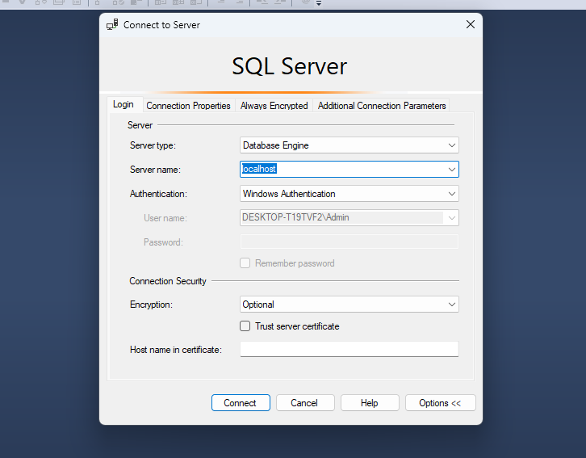
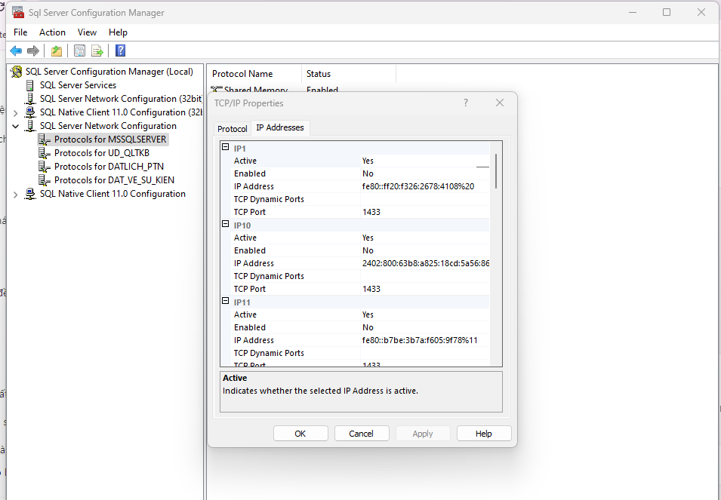
Tải JDK
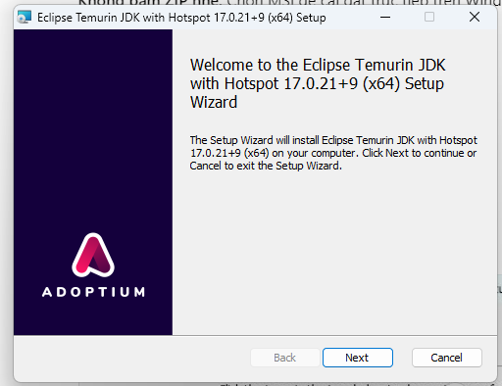
Cài NetBeans
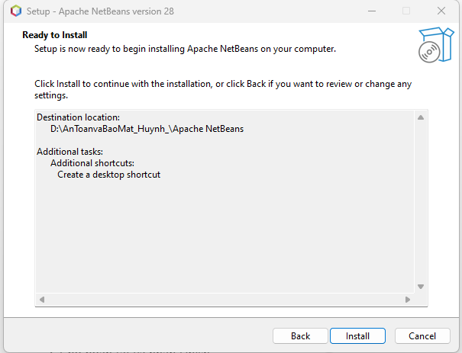
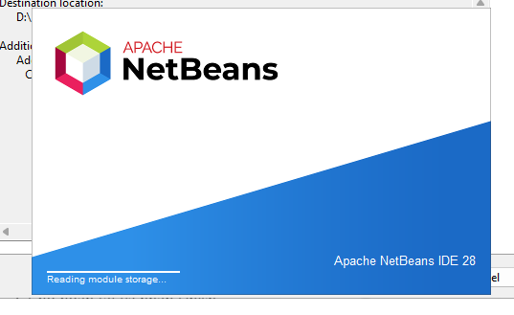
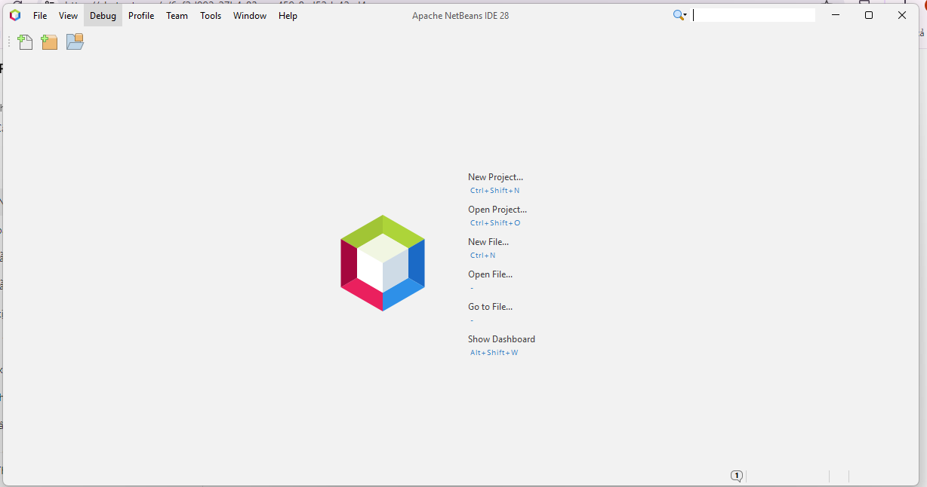
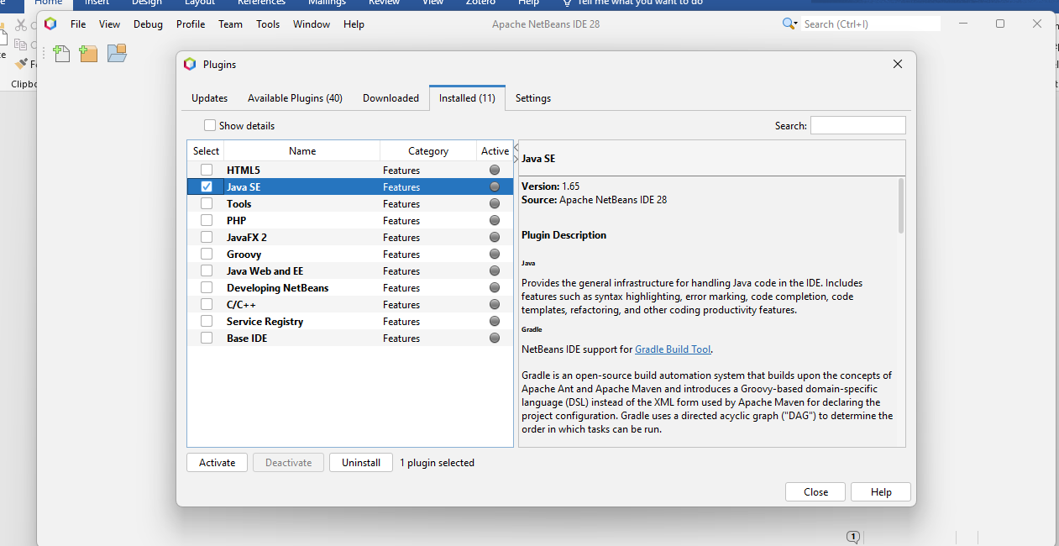
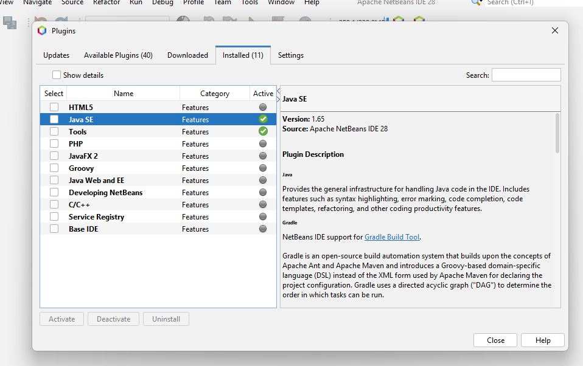
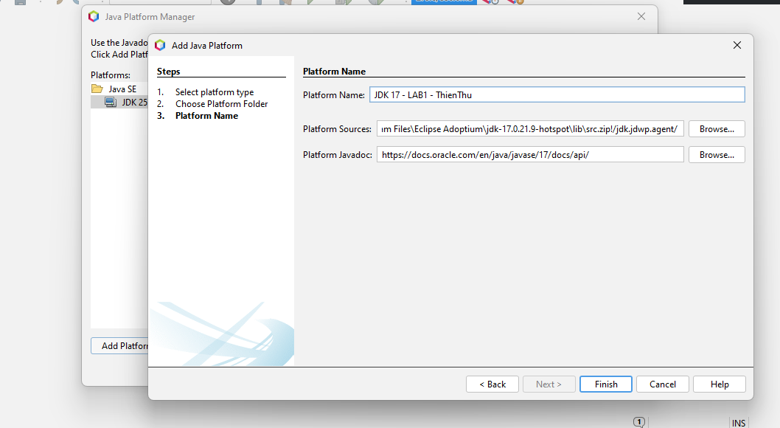
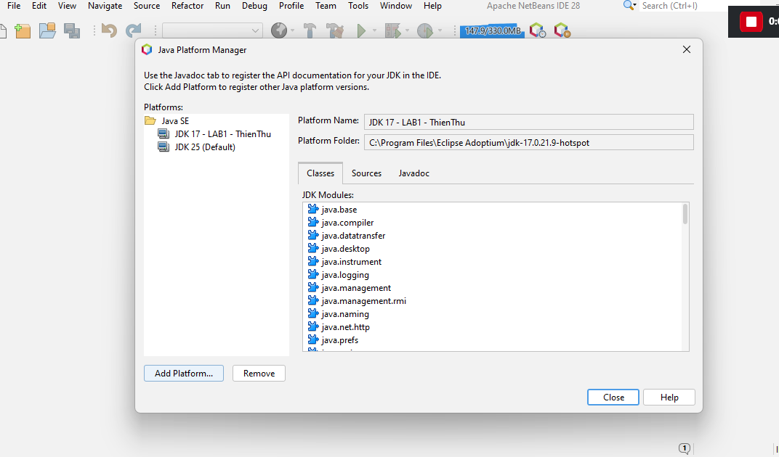
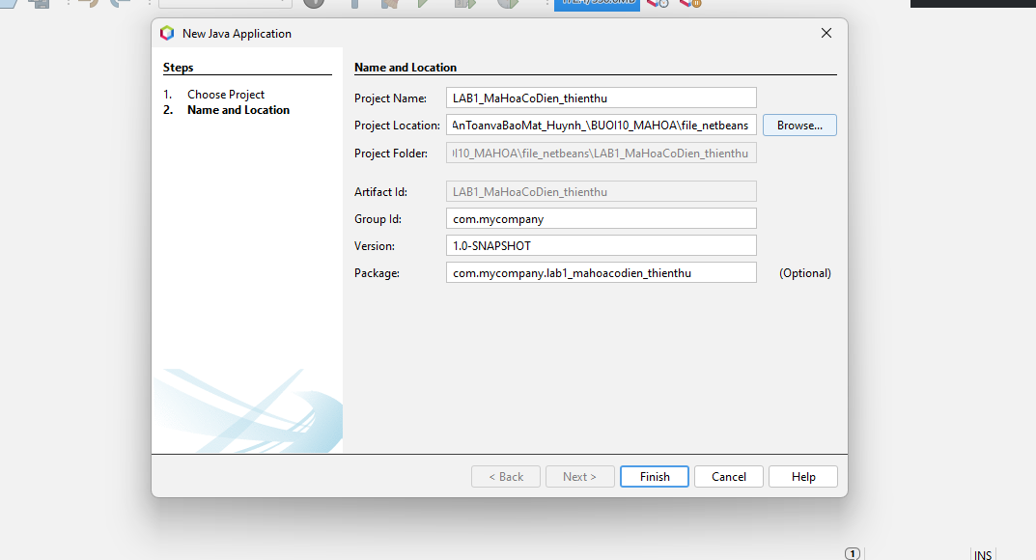
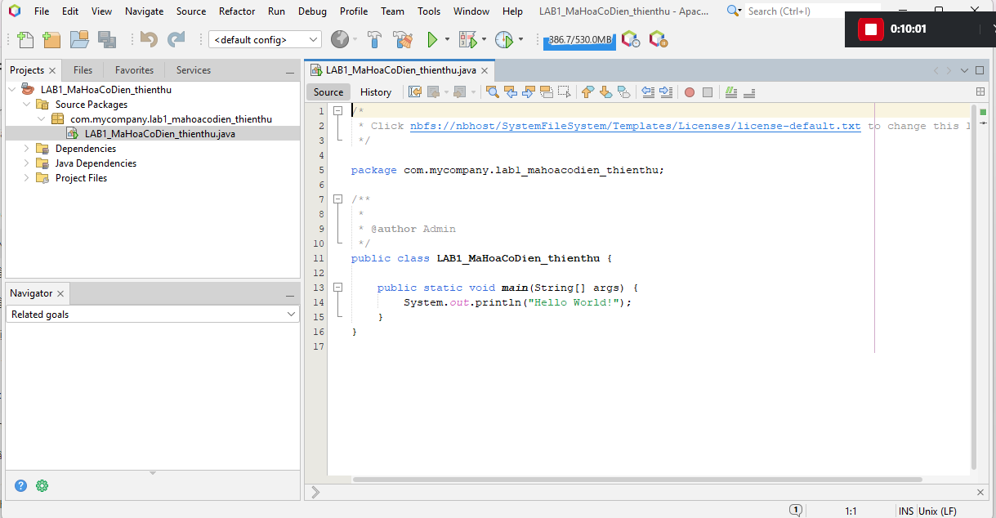
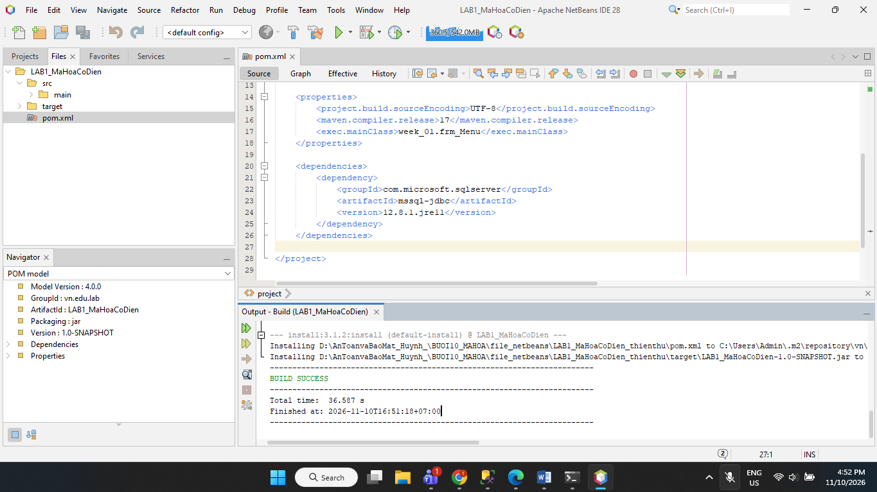
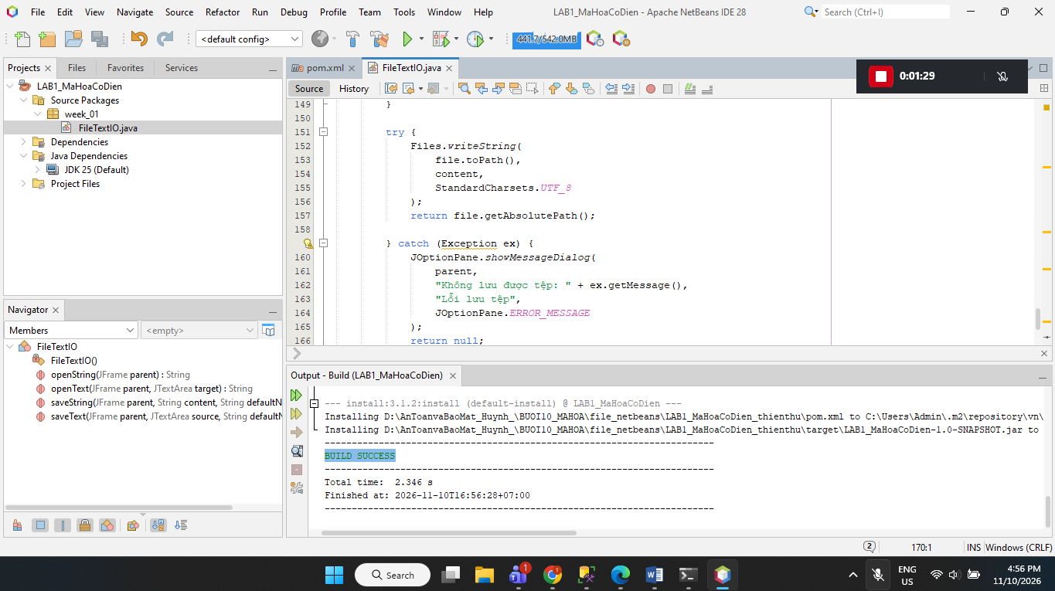
Thiết kế giao diện frm_Caesar
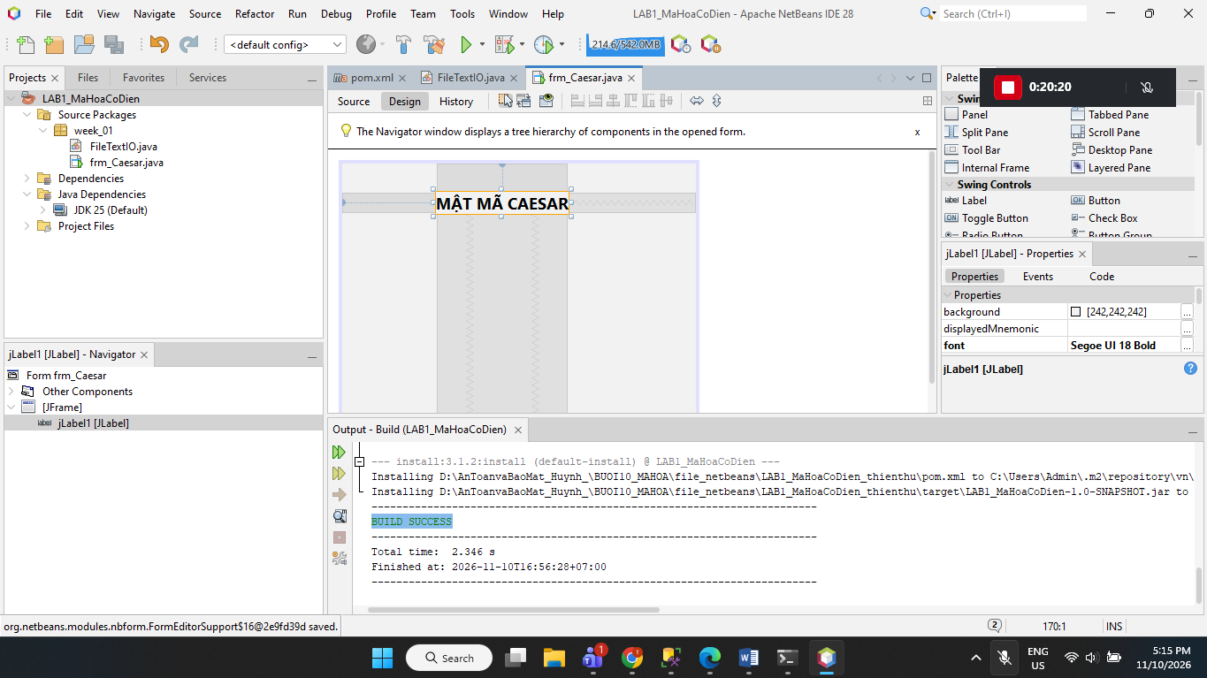
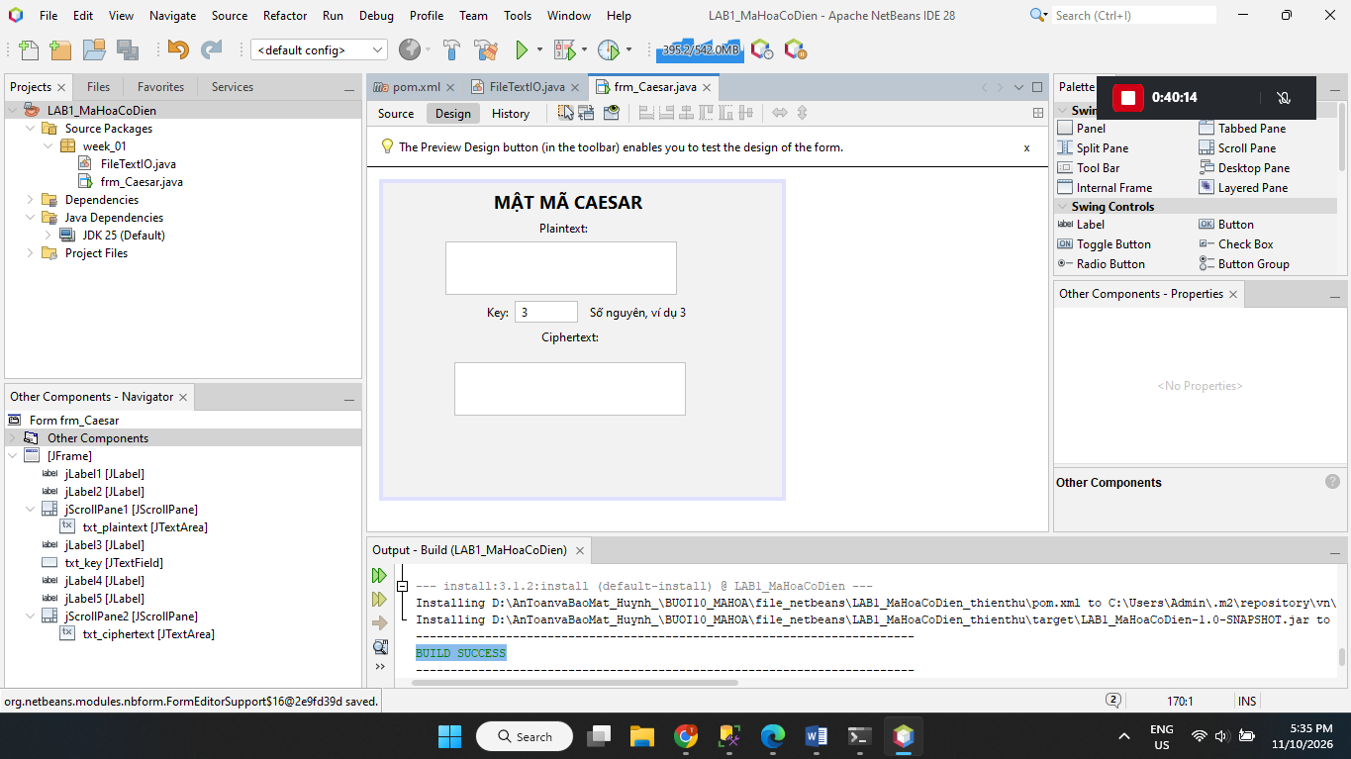
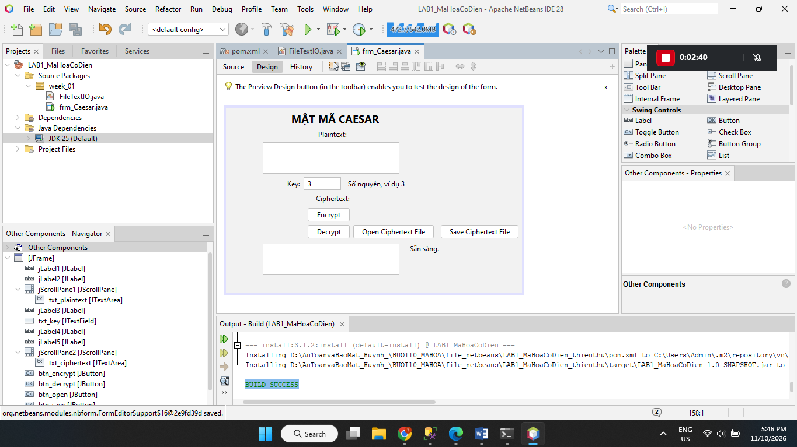
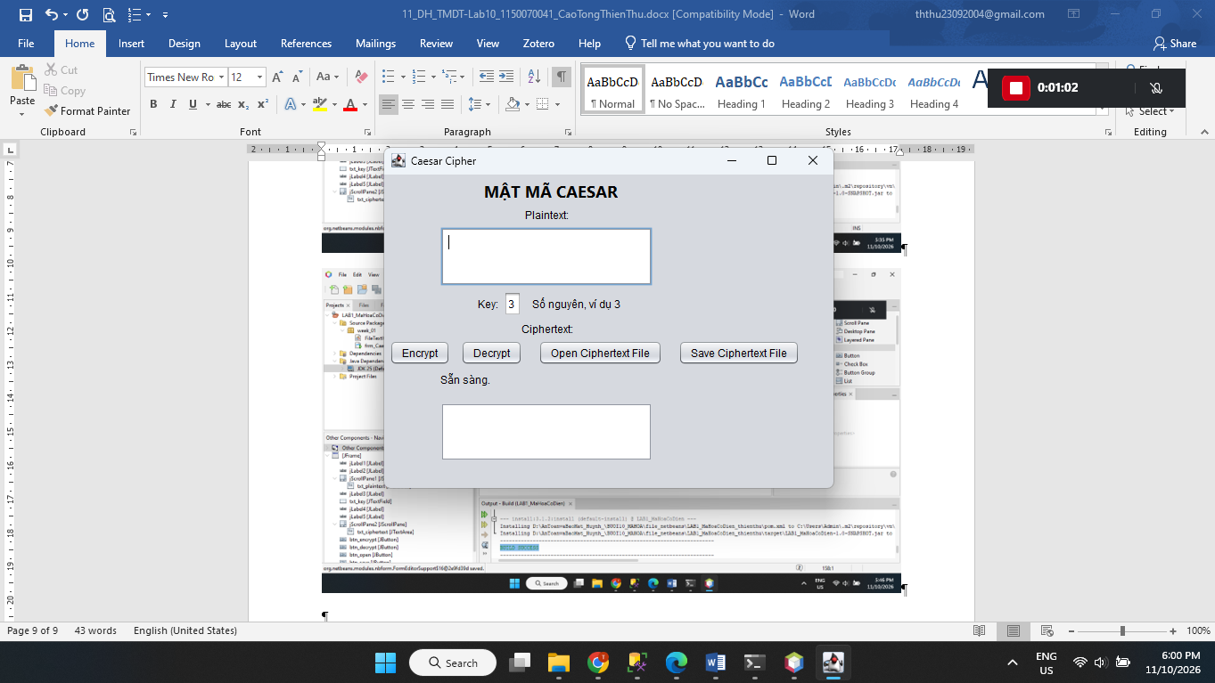
Test 1 – Mã hóa
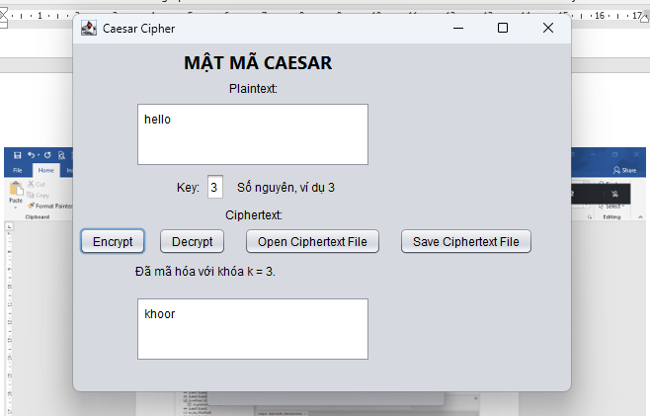
Test 2 – Giải mã
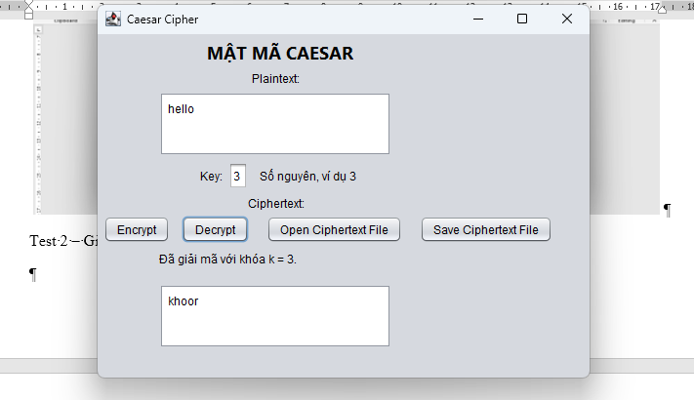
Test 3 – Save Ciphertext File
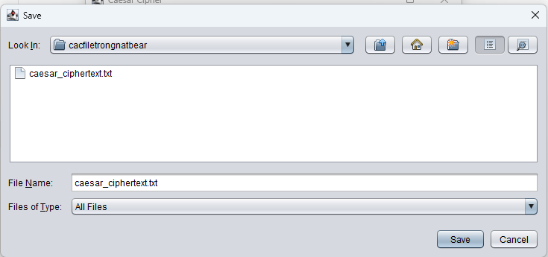
Test 4 – Open Ciphertext File
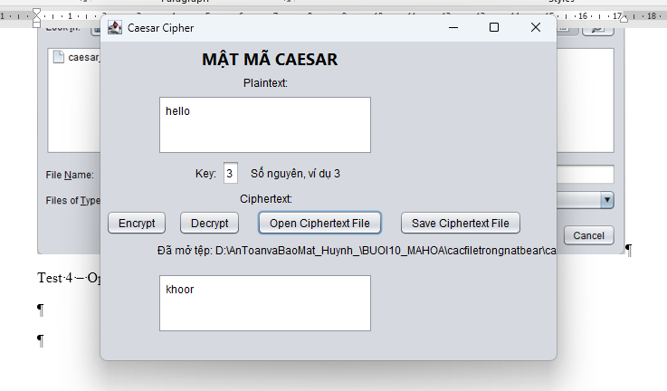
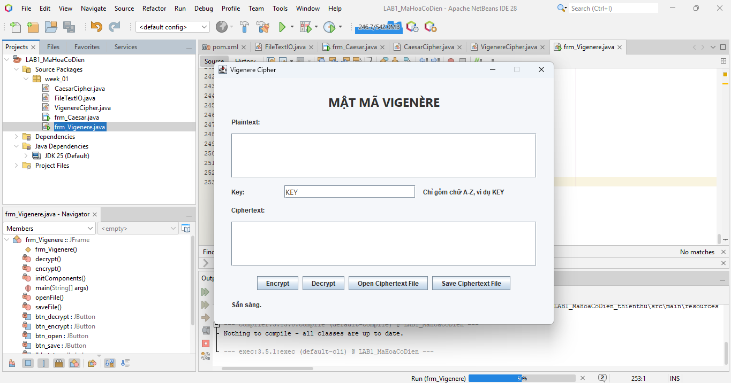
Test 1 – Mã hóa
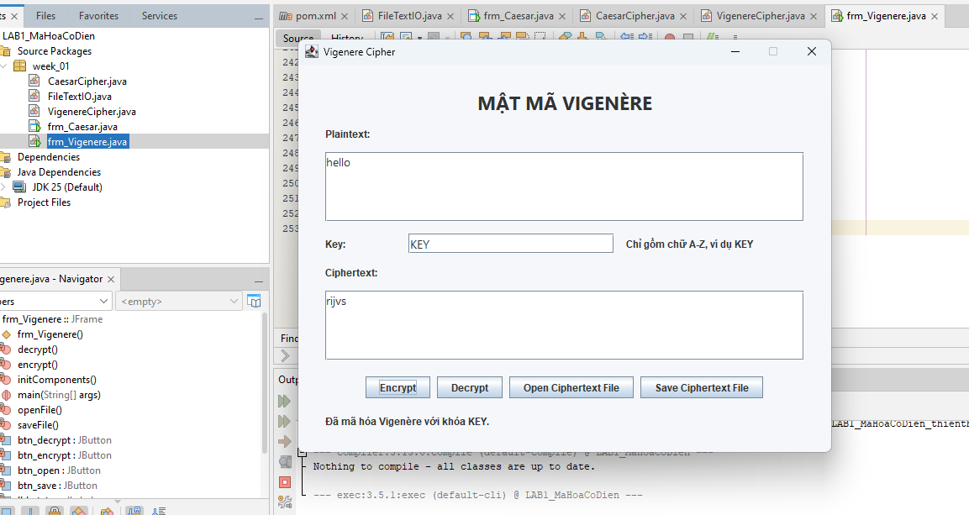
Test 2 – Giải mã
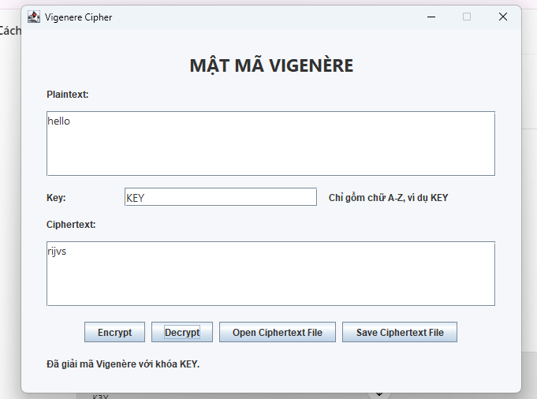
Test 3 – Kiểm tra khóa sai
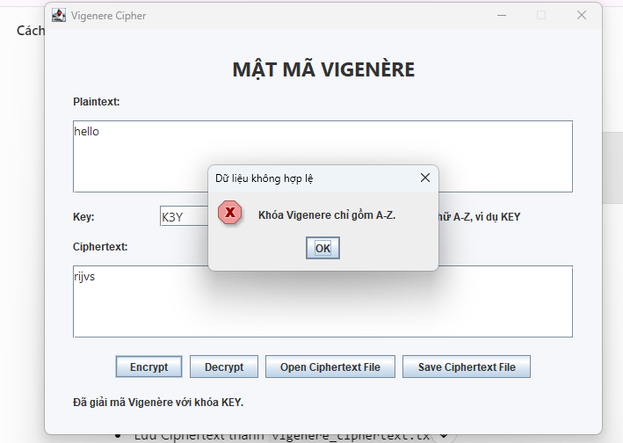
Test 4 – Open và Save
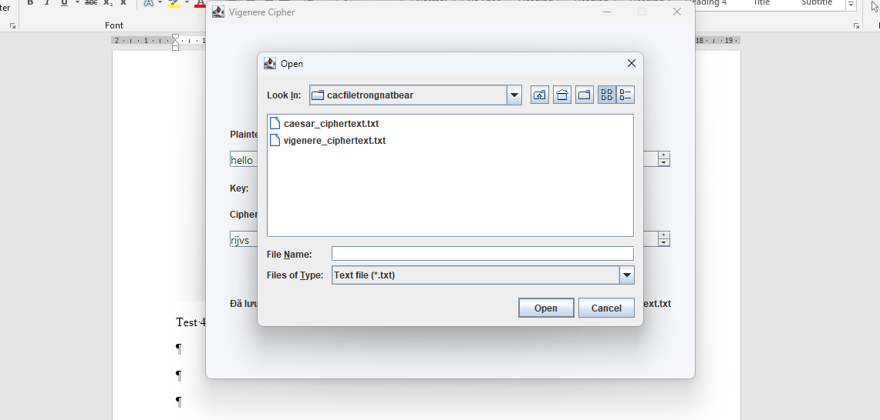
Tạo lớp RailFenceCipher.java
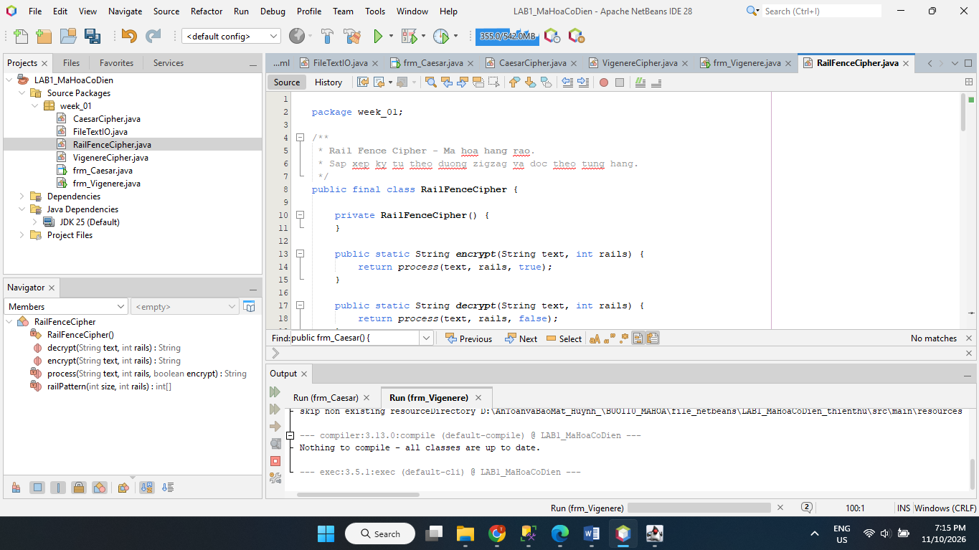
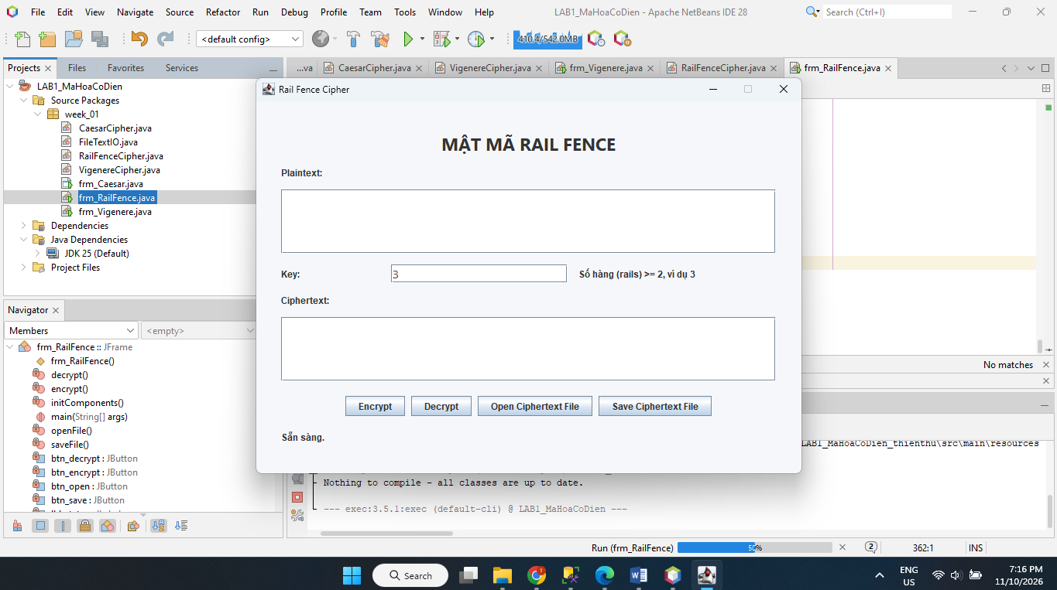
Test 1 – Mã hóa Rail Fence
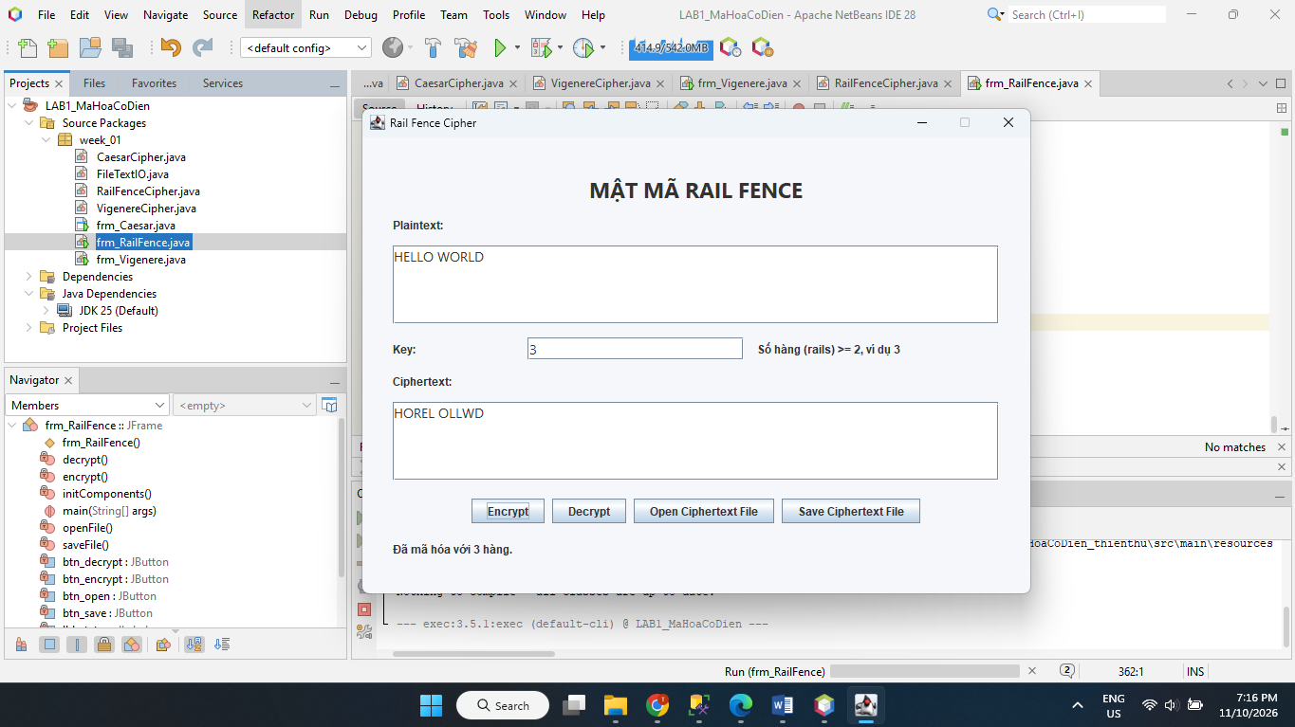
Test 2 – Giải mã
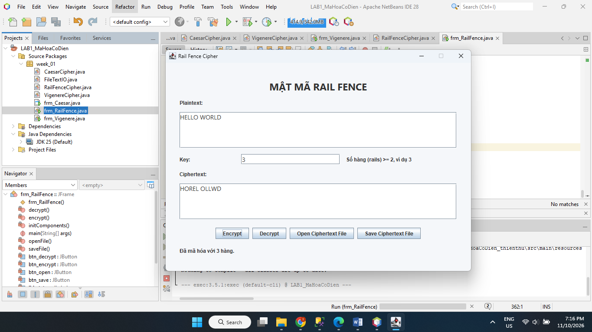
Test 3 – Kiểm tra khóa sai
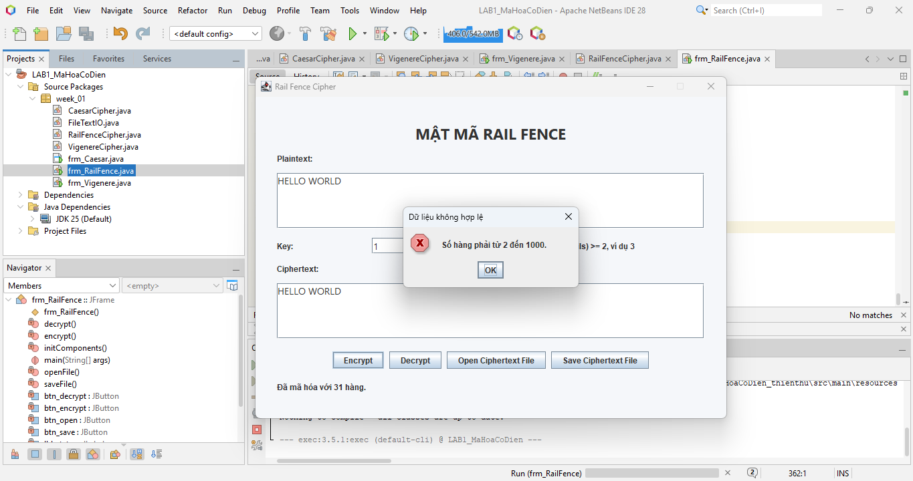
Test 4 – Open và Save
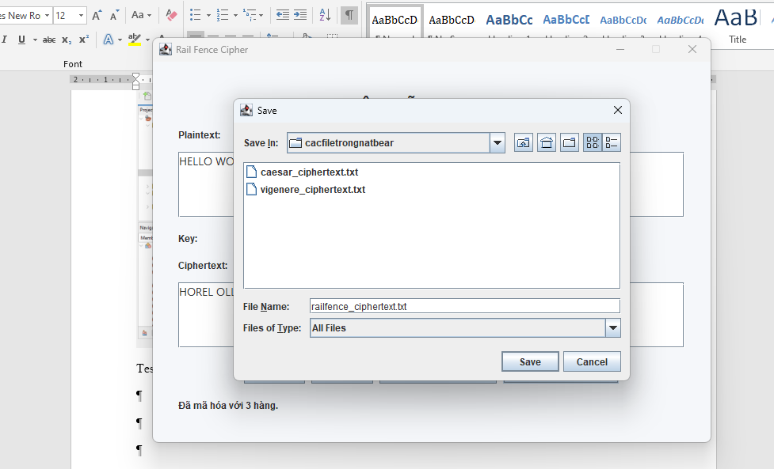
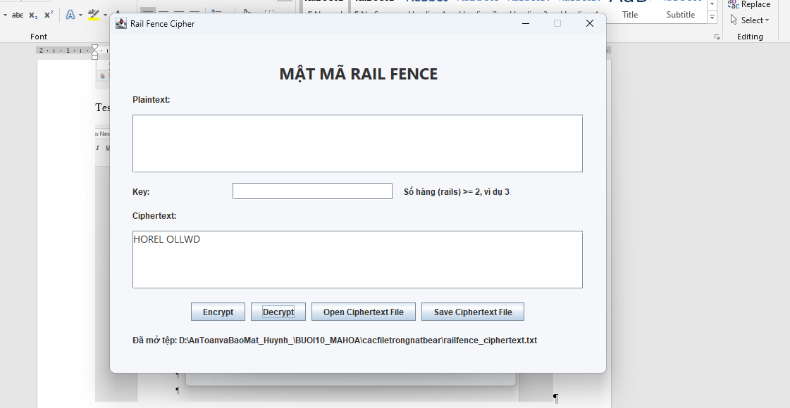
MẬT MÃ PLAYFAIR
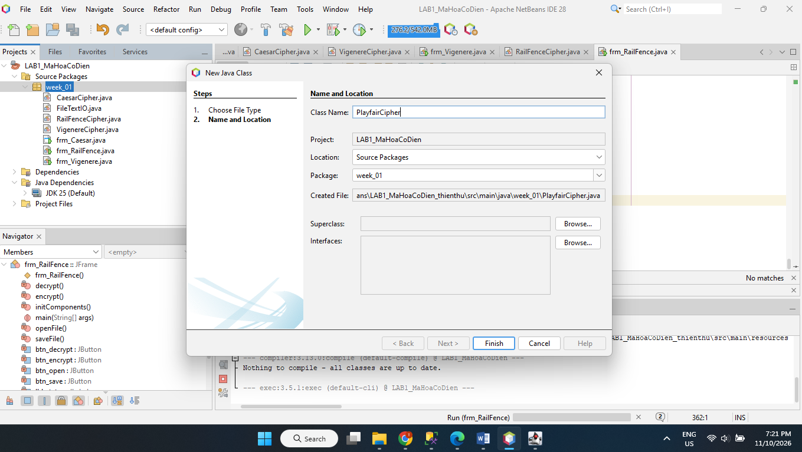
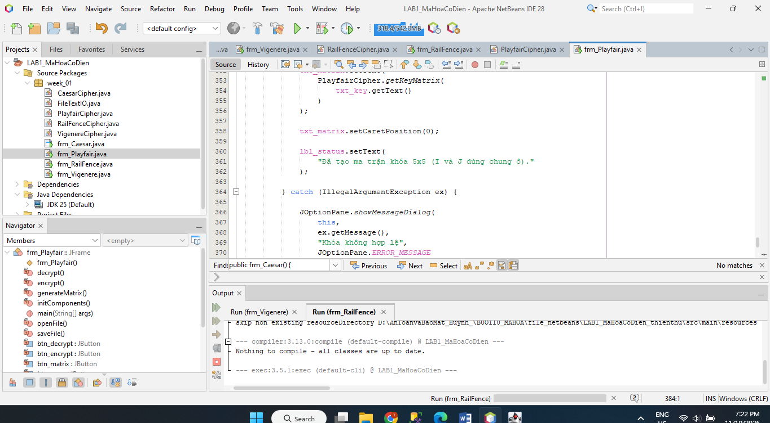
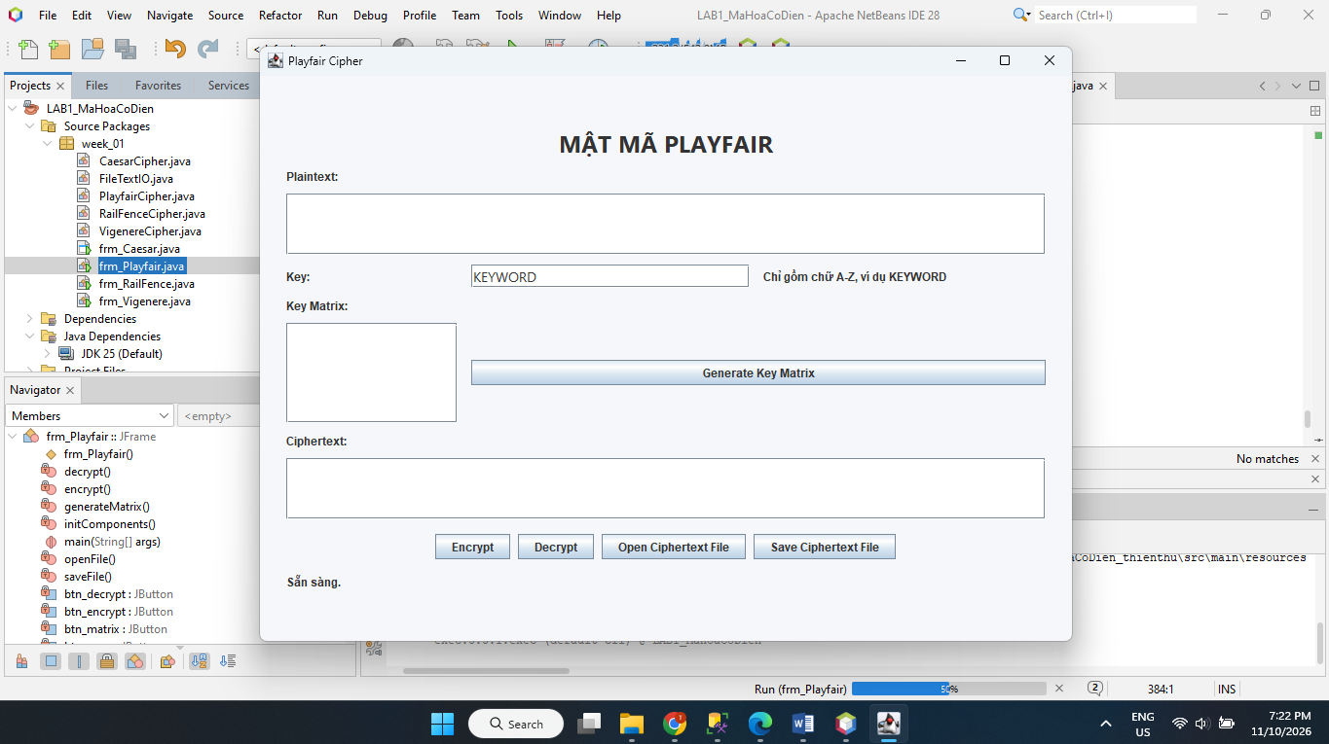
Test 1 – Mã hóa Playfair
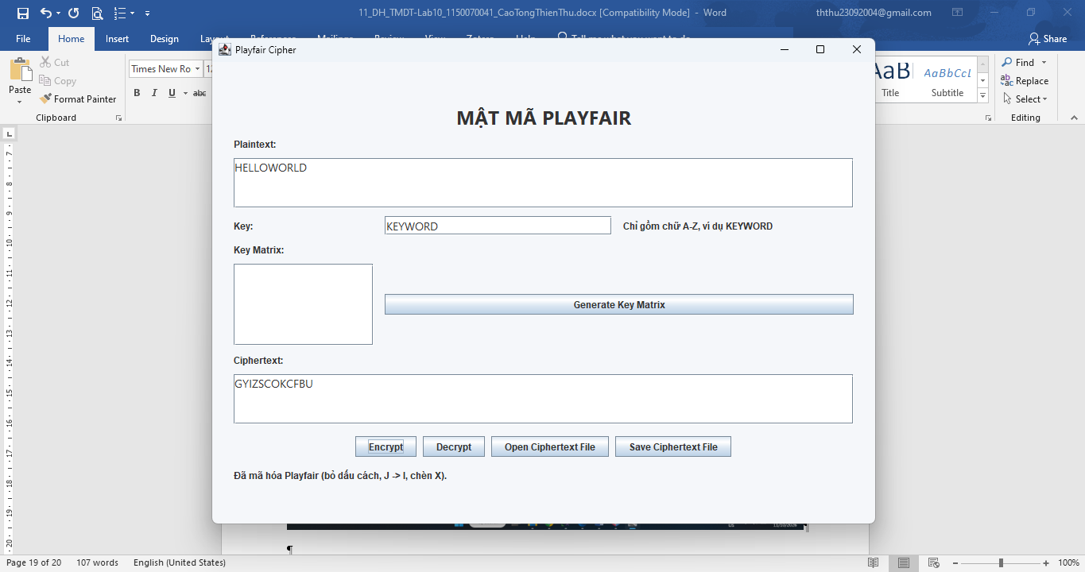
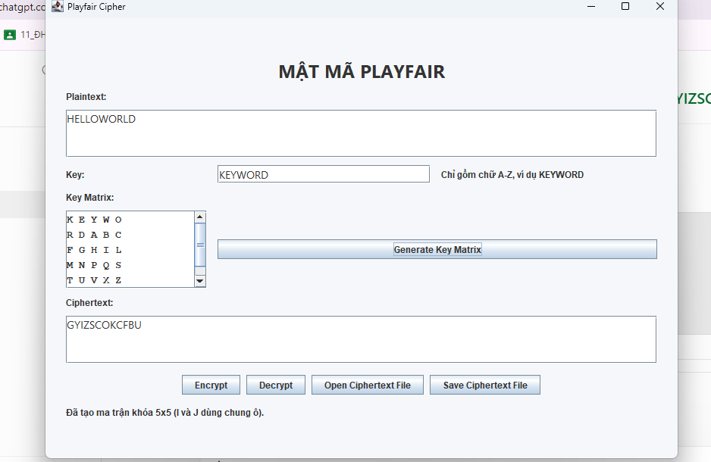
Test 2 – Giải mã
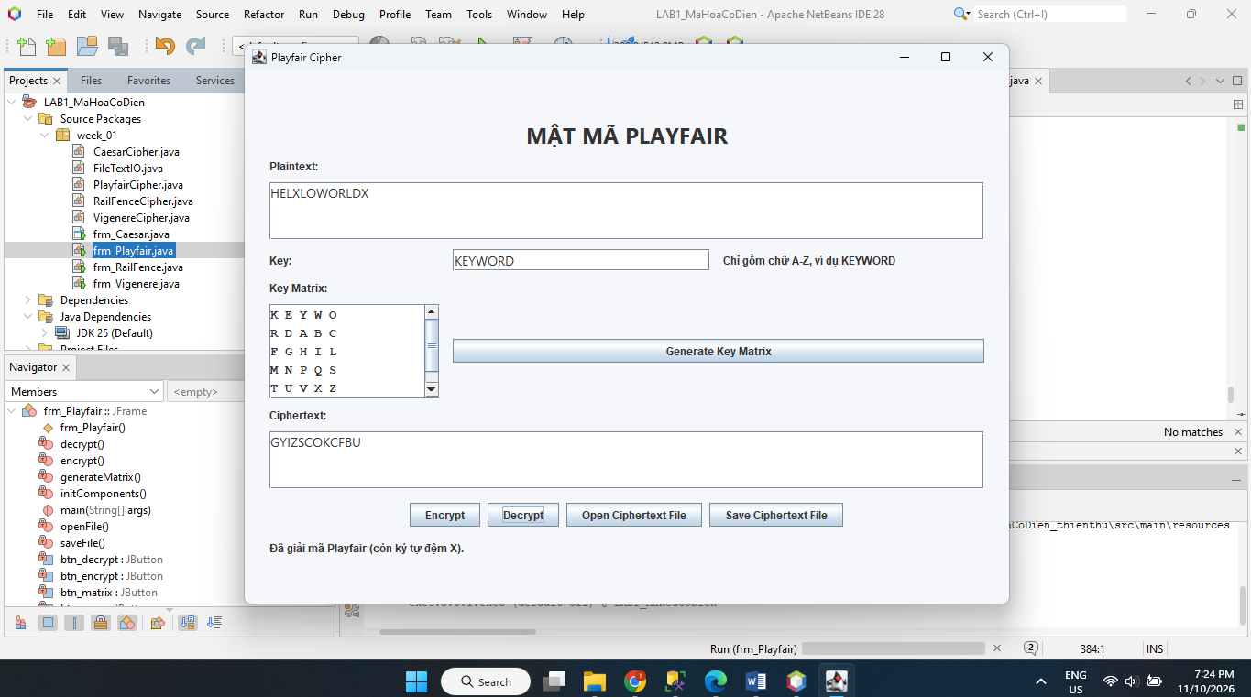
Test 3 – Kiểm tra khóa không hợp lệ
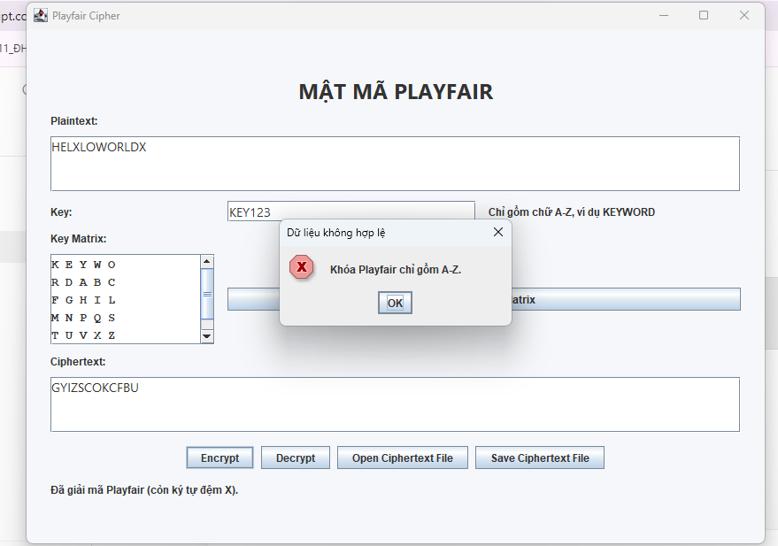
Test 4 – Open và Save
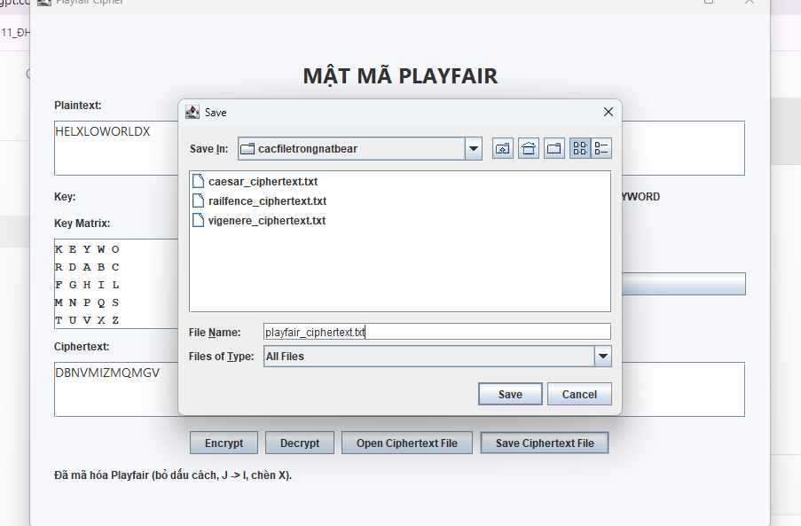
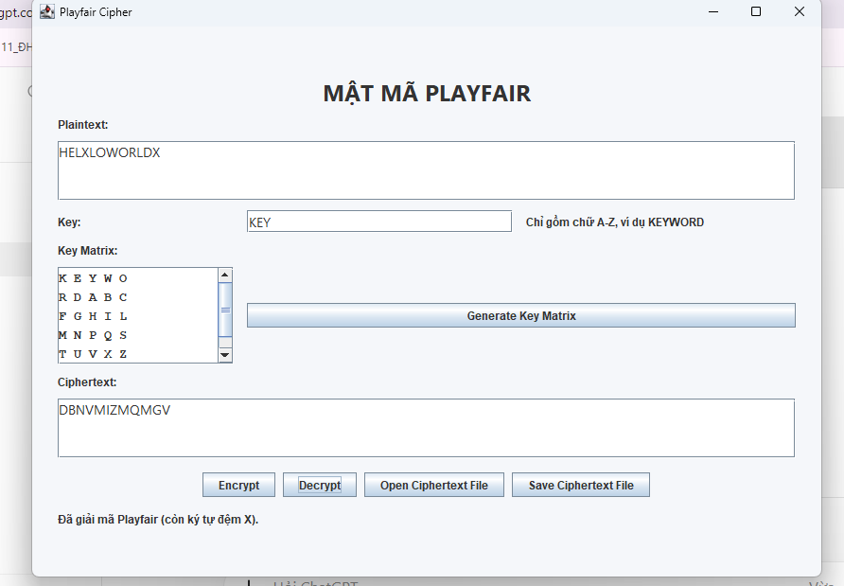
Tạo lớp TranspositionCipher.java
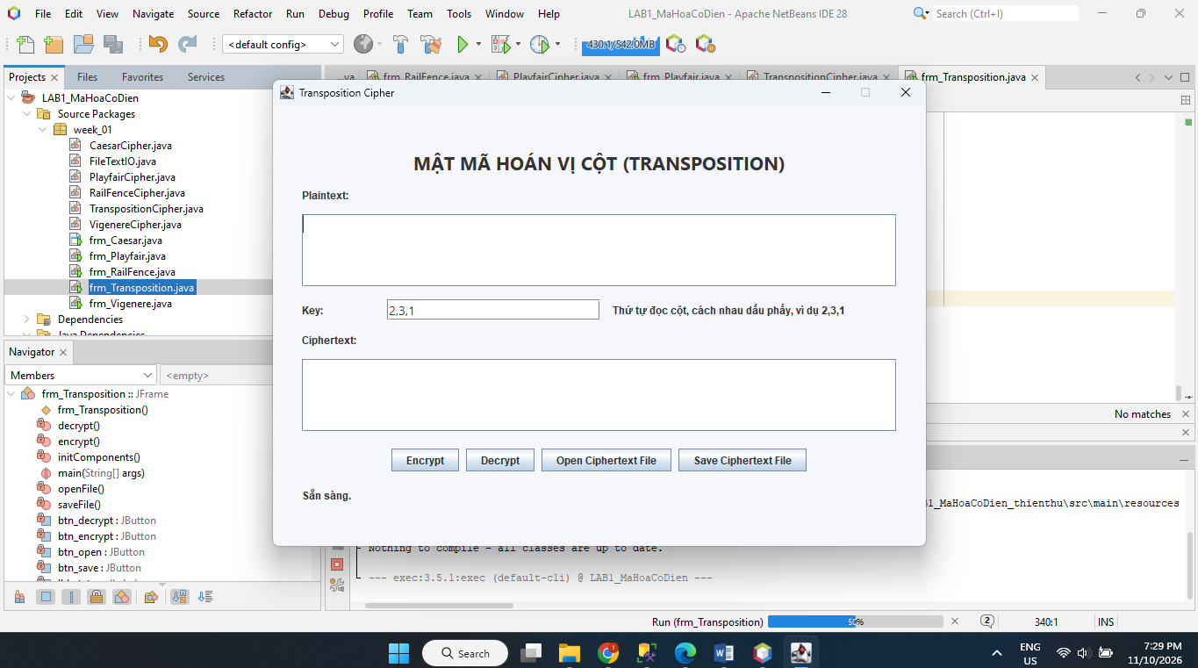
Test 1 – Mã hóa
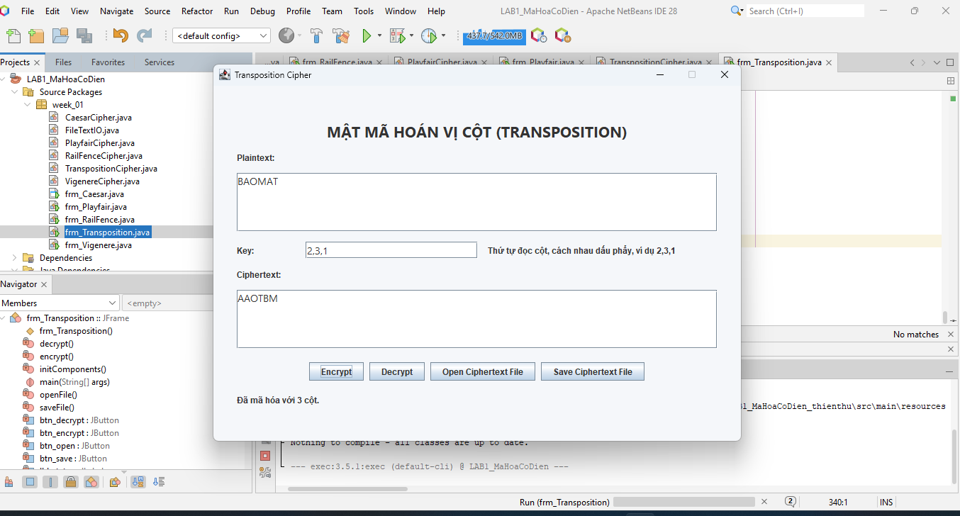
Test 2 – Giải mã
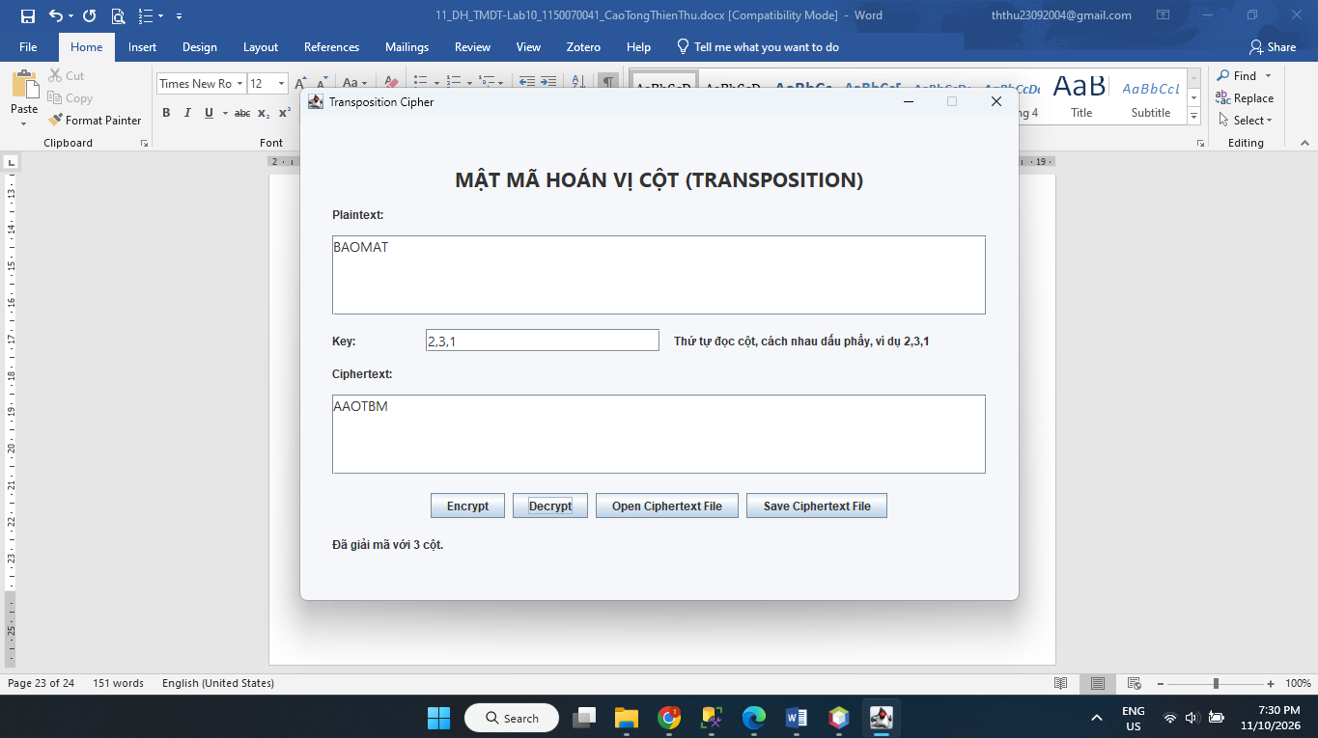
Test 3 – Kiểm tra khóa sai
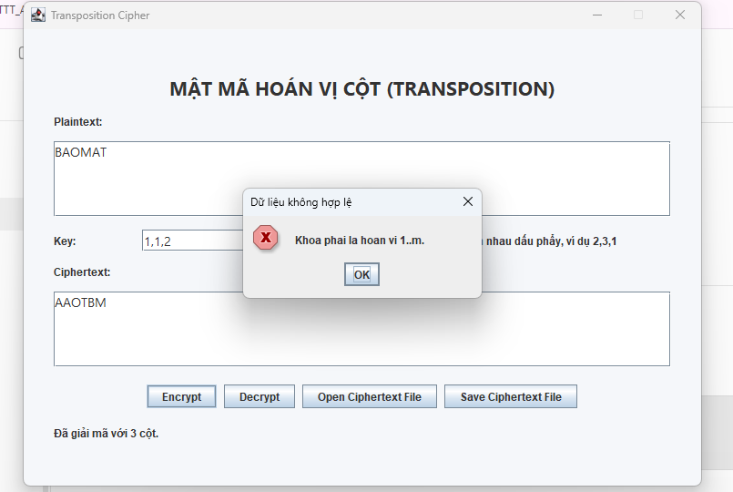
Test 4 – Open và Save
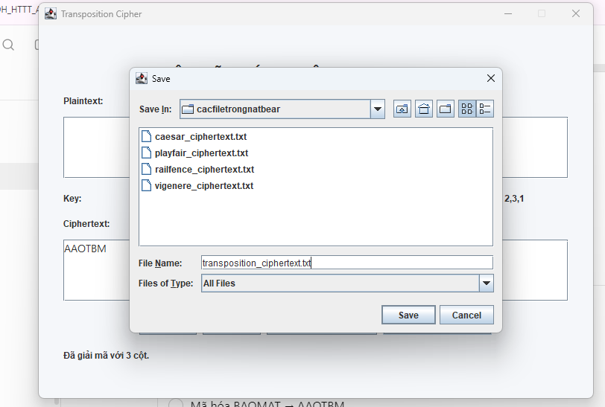
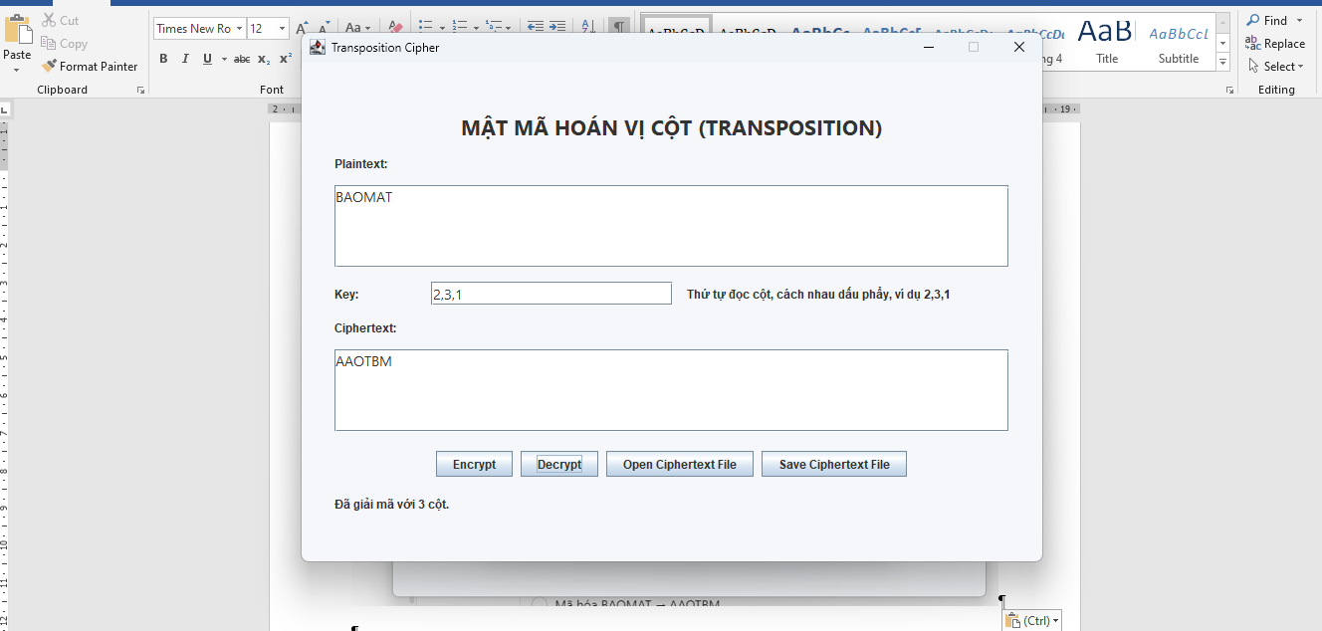
MẬT MÃ AUTOKEY
Tạo lớp AutokeyCipher.java
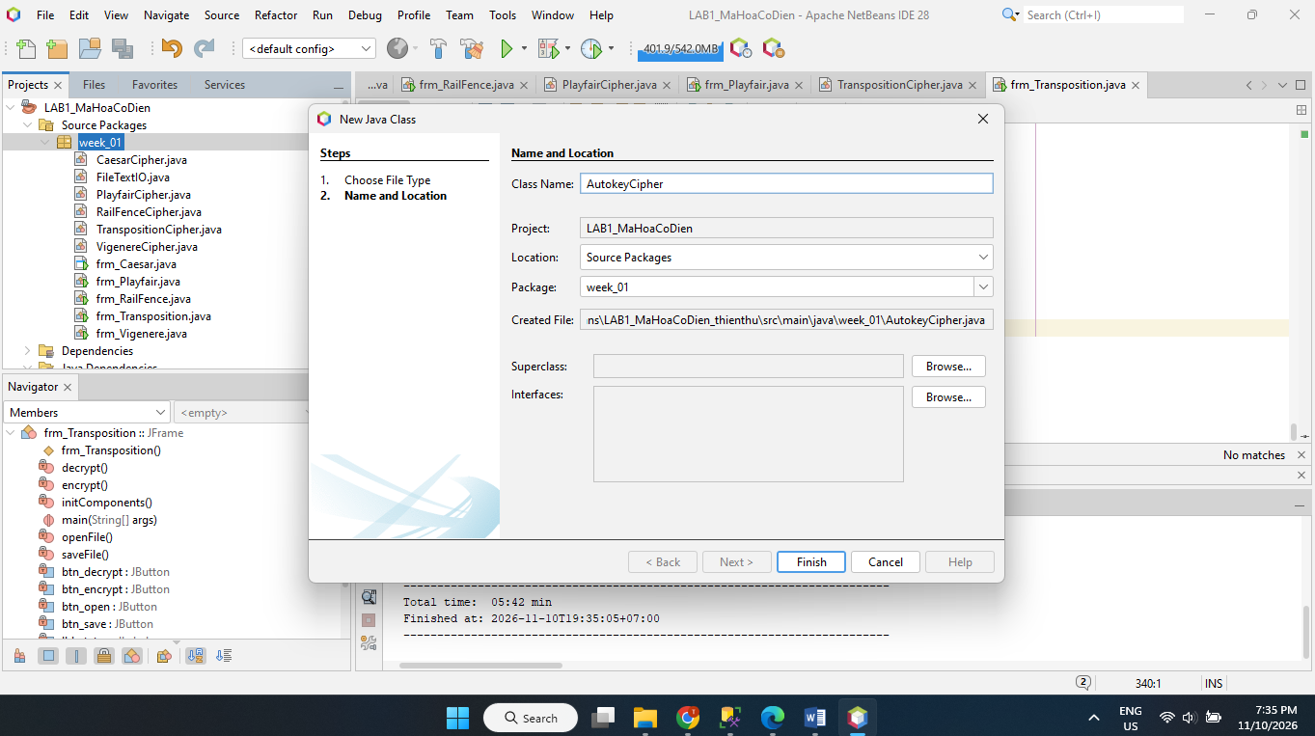
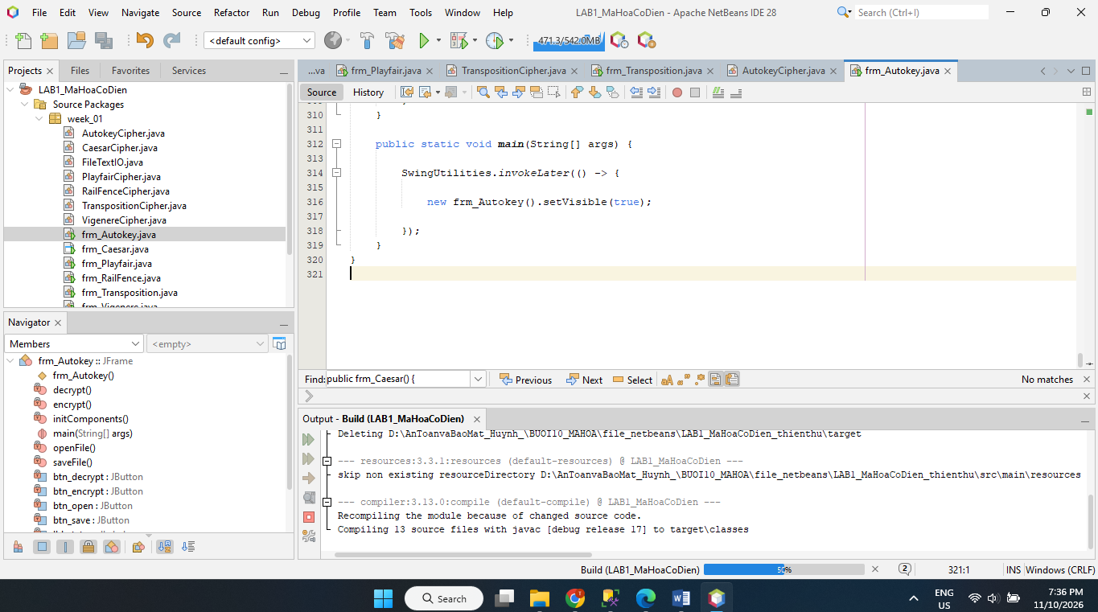
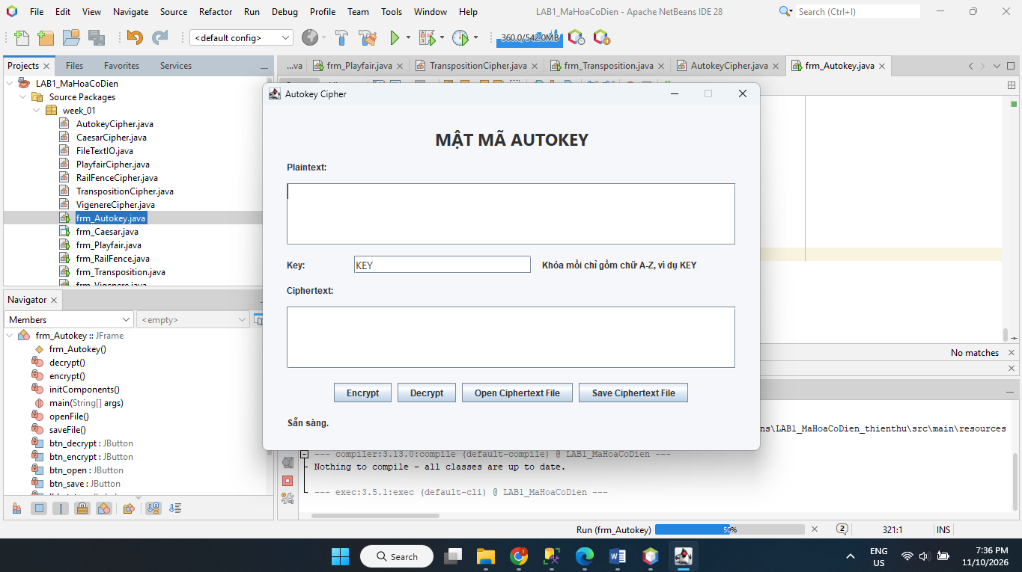
Test 1 – Mã hóa
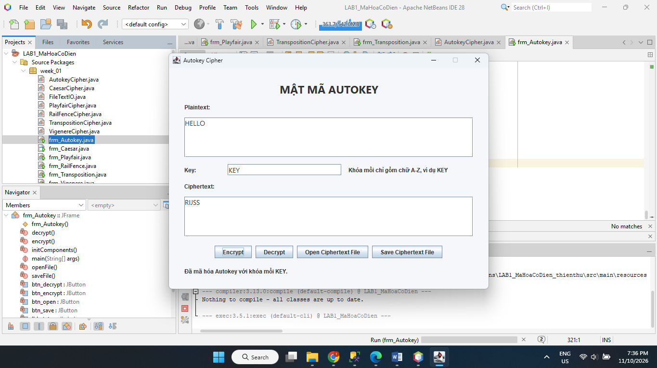
Test 2 – Giải mã
Test 3 – Kiểm tra khóa sai
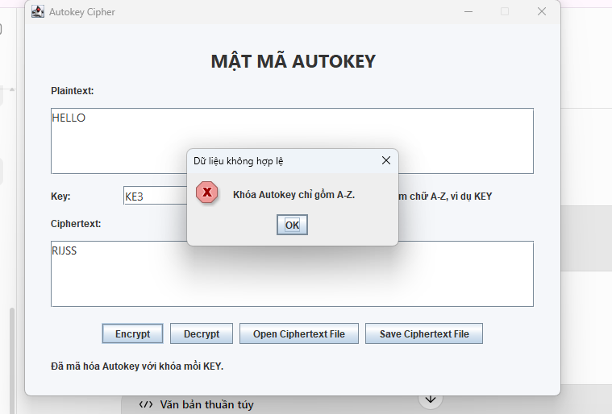
Test 4 – Open và Save
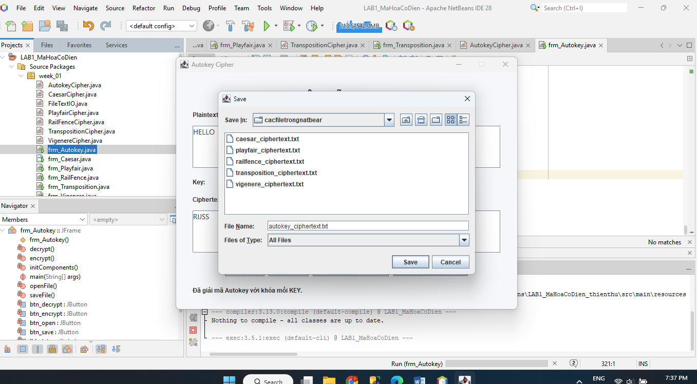
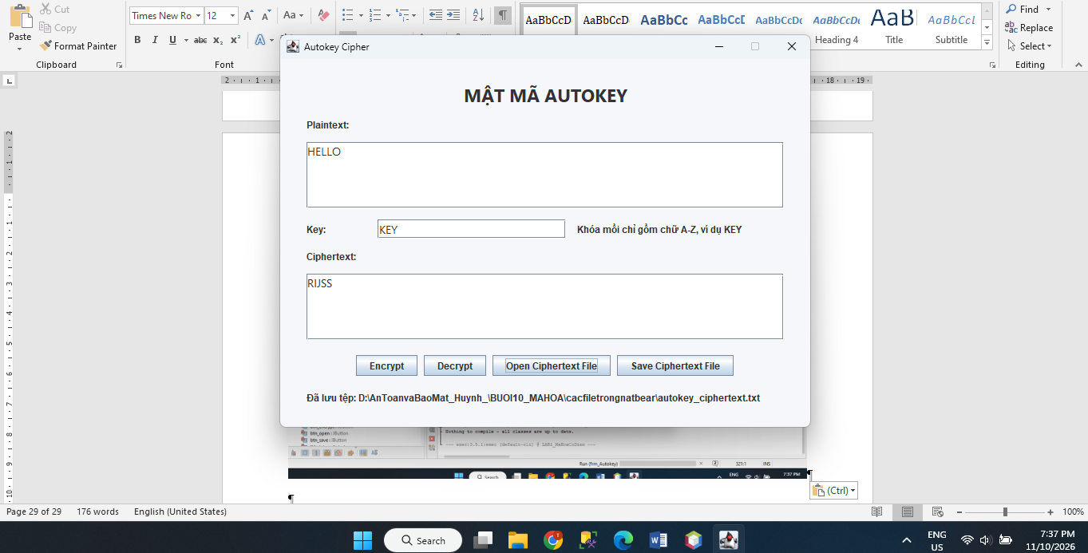
Tạo lớp CipherTongHop.java
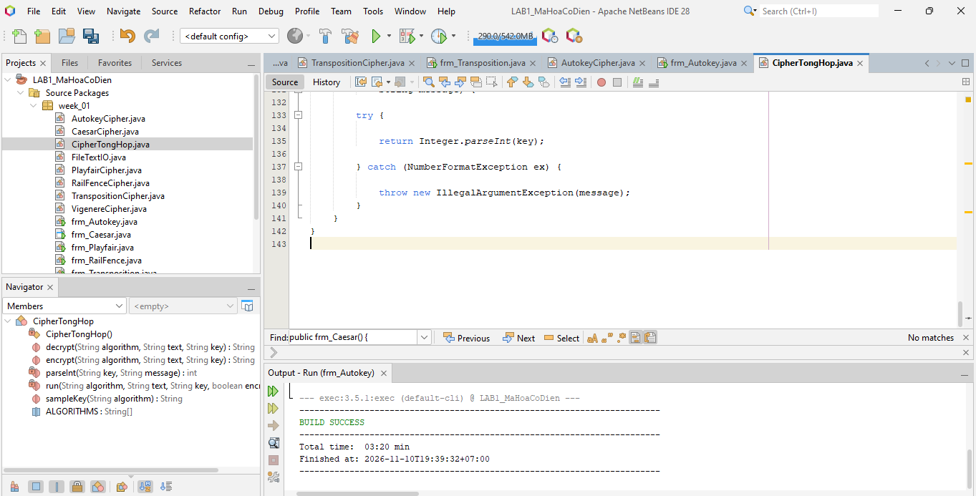
Tạo lớp DbConfig.java
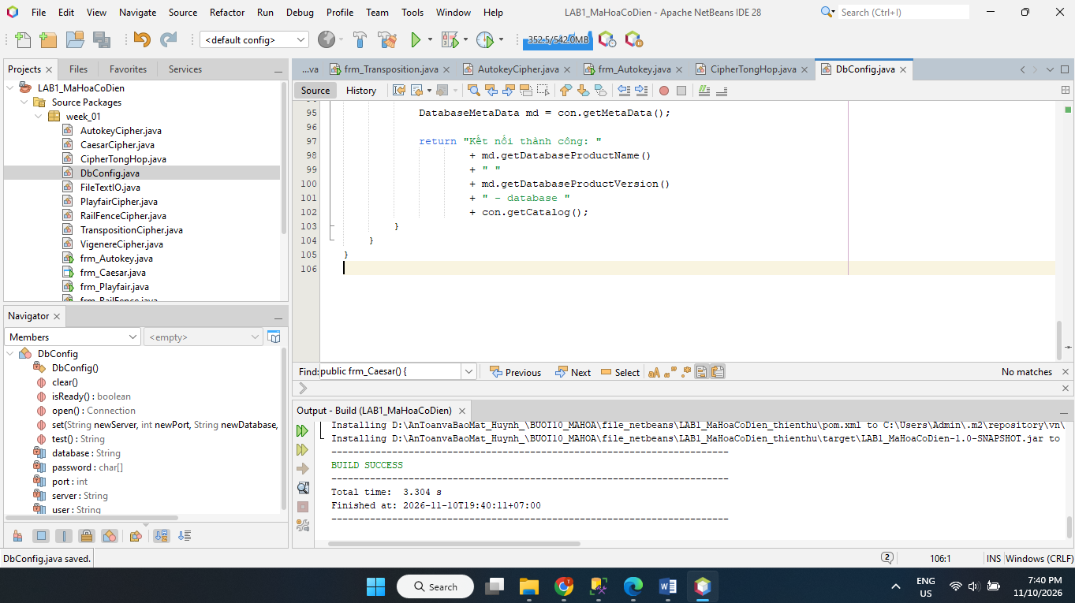
Tạo lớp HistoryDao.java
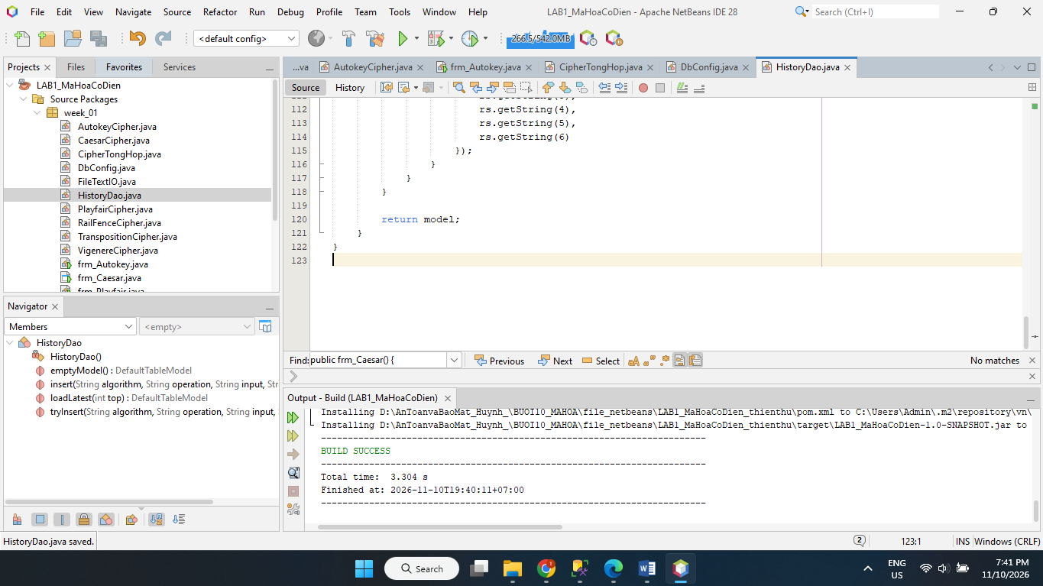
Tạo frm_TongHop.java
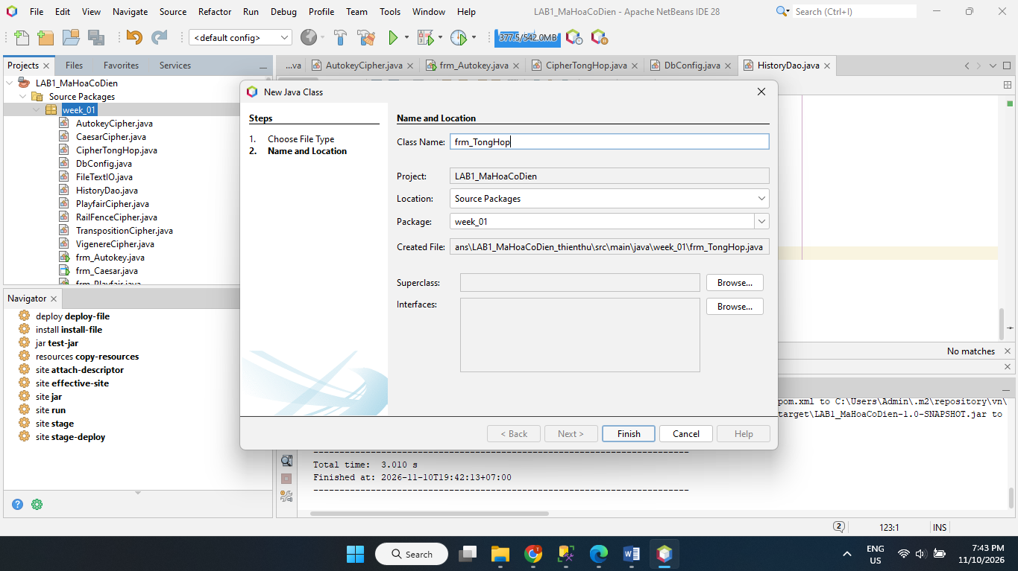
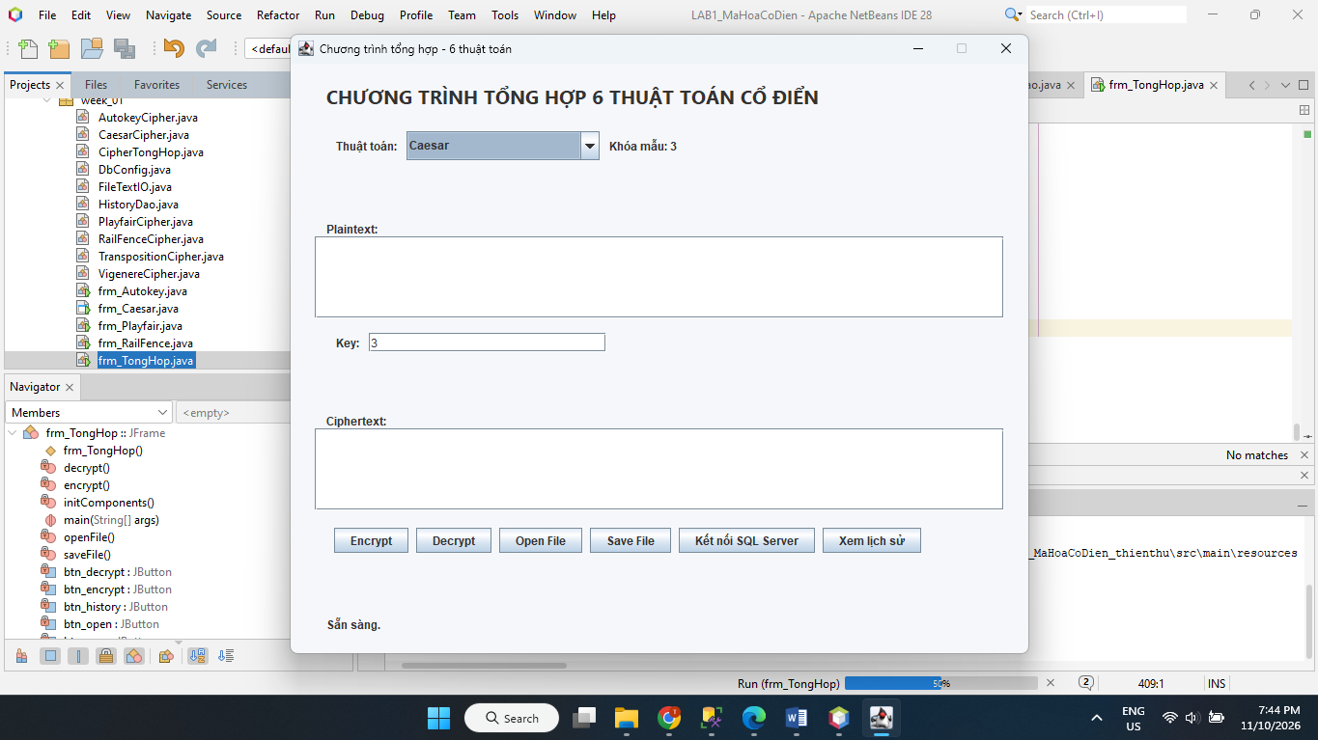
Kiểm thử 6 thuật toán
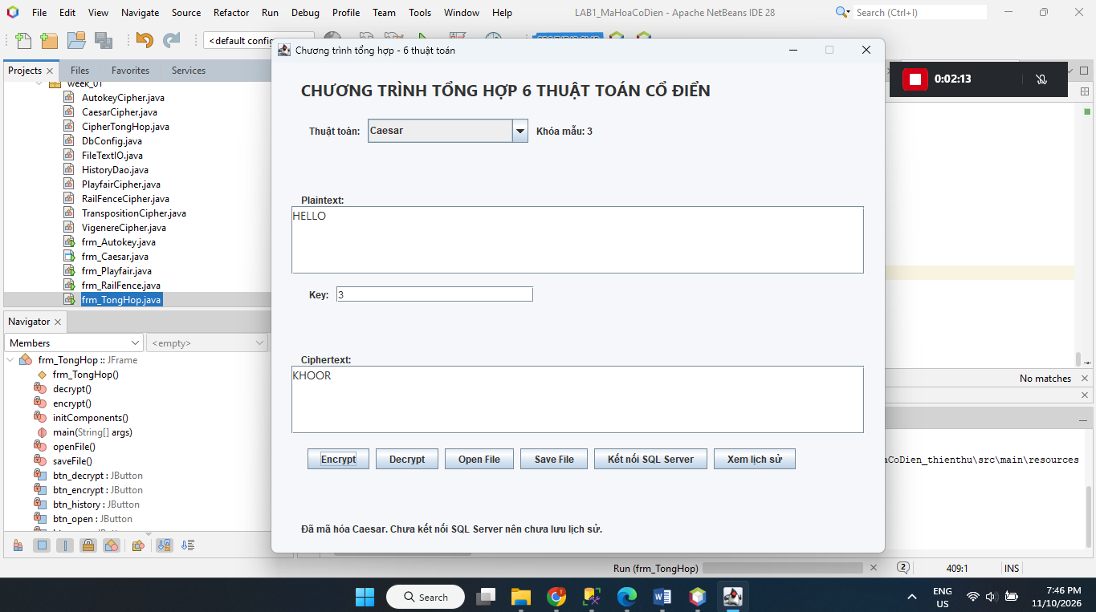
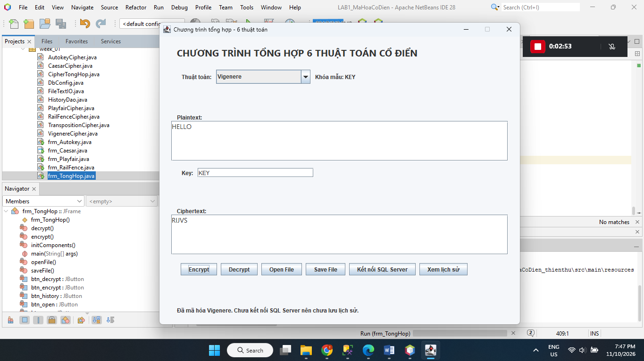
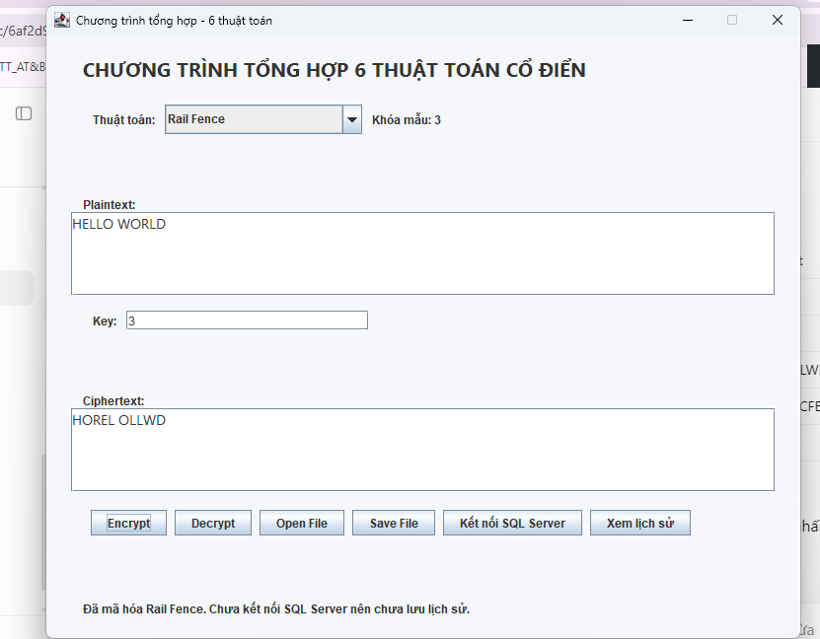
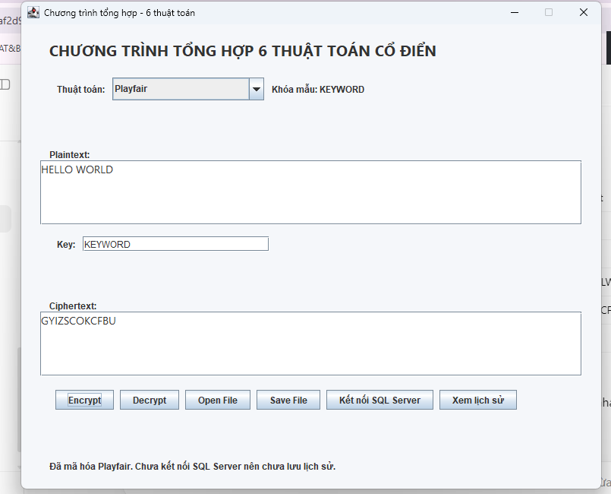
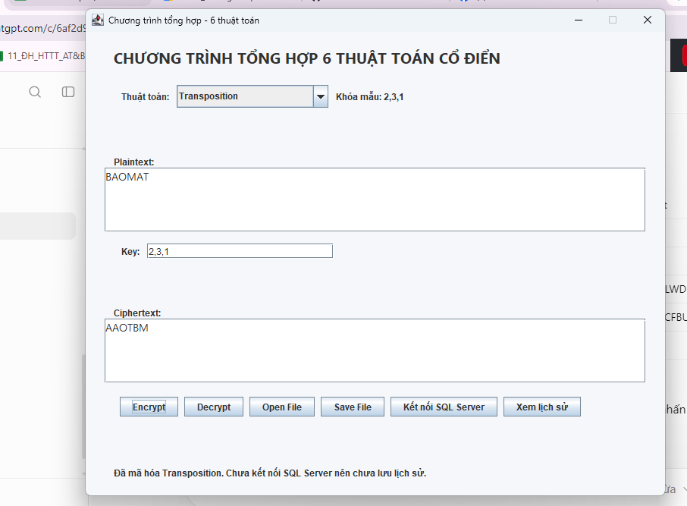
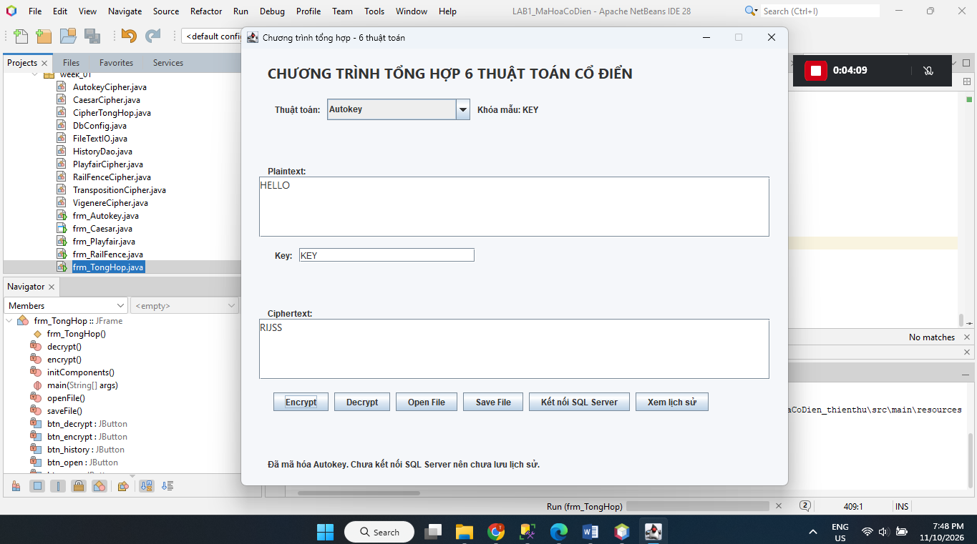
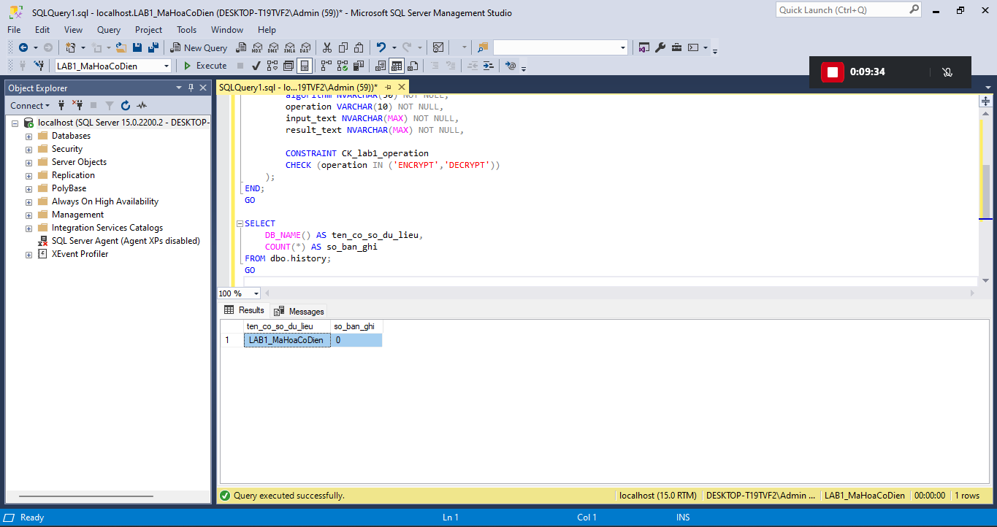
Tạo tài khoản lab1_user
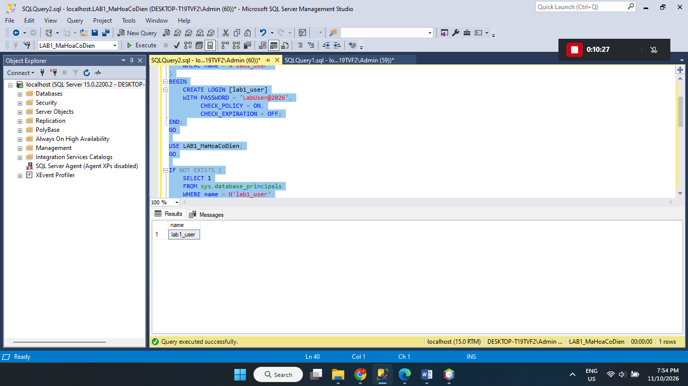
Bật SQL Server Authentication (Mixed Mode)
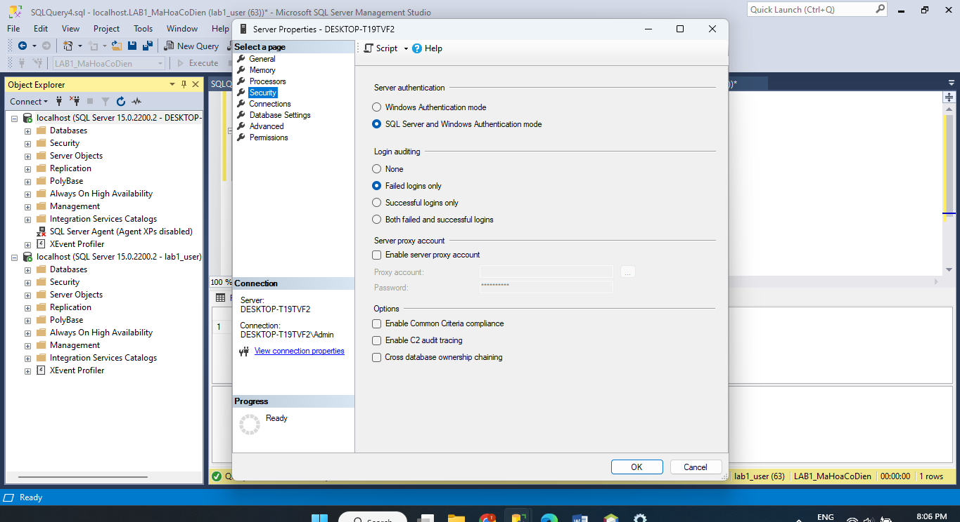
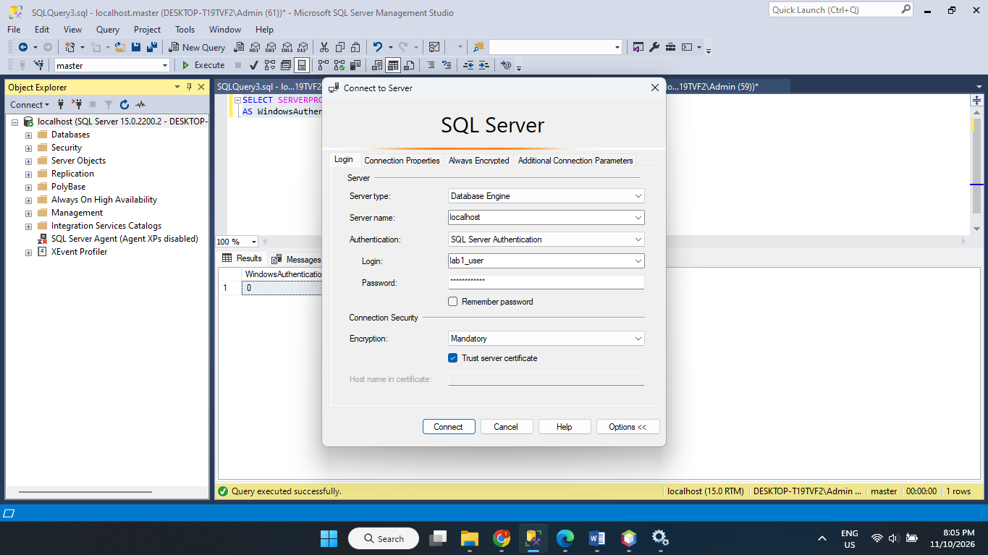
Kiểm tra cổng SQL Server
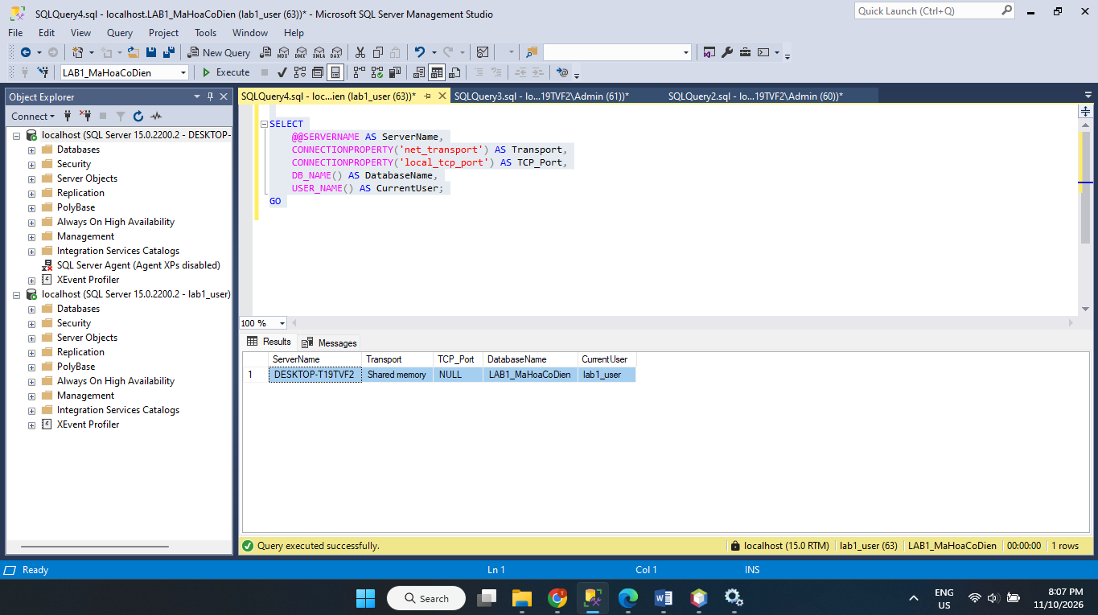
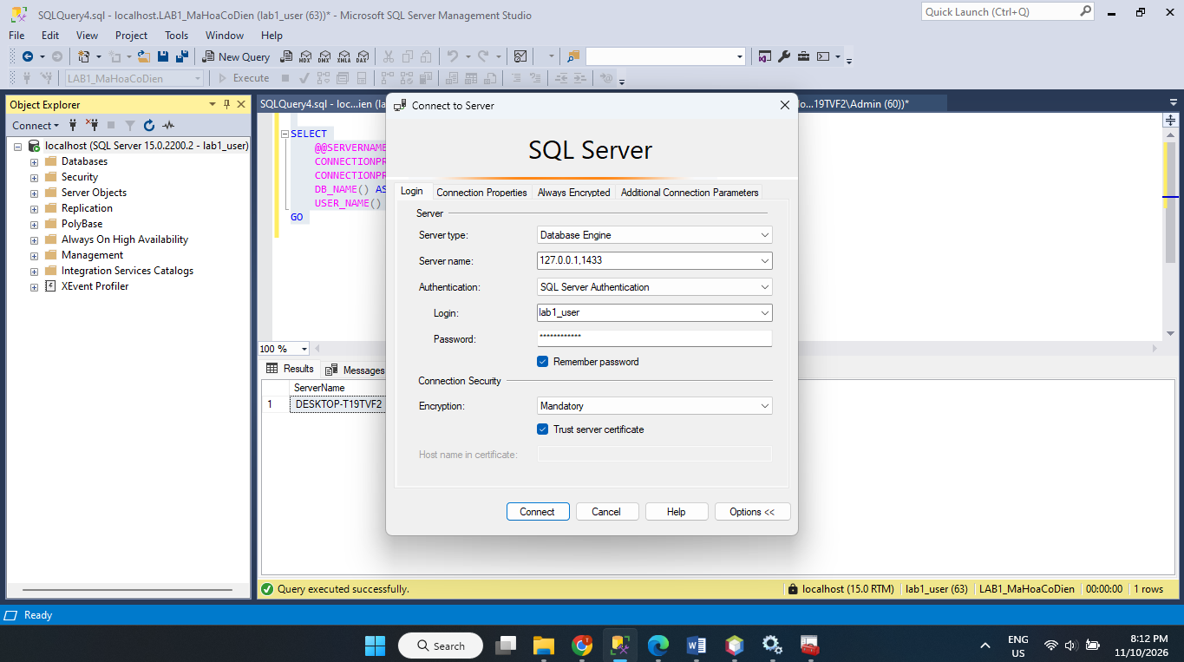
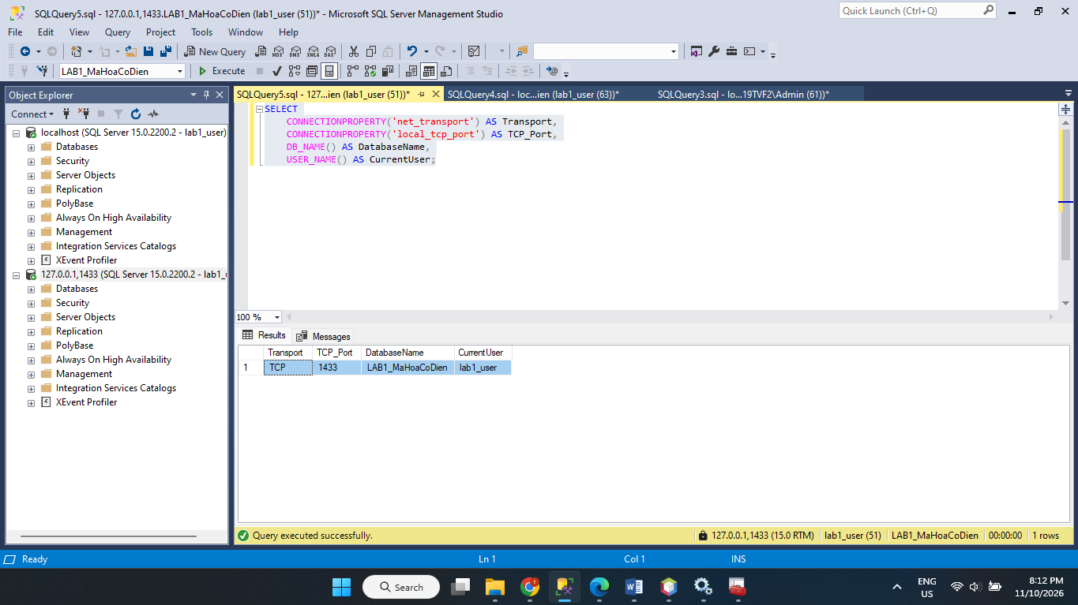
Tạo frm_KetNoiSQL.java
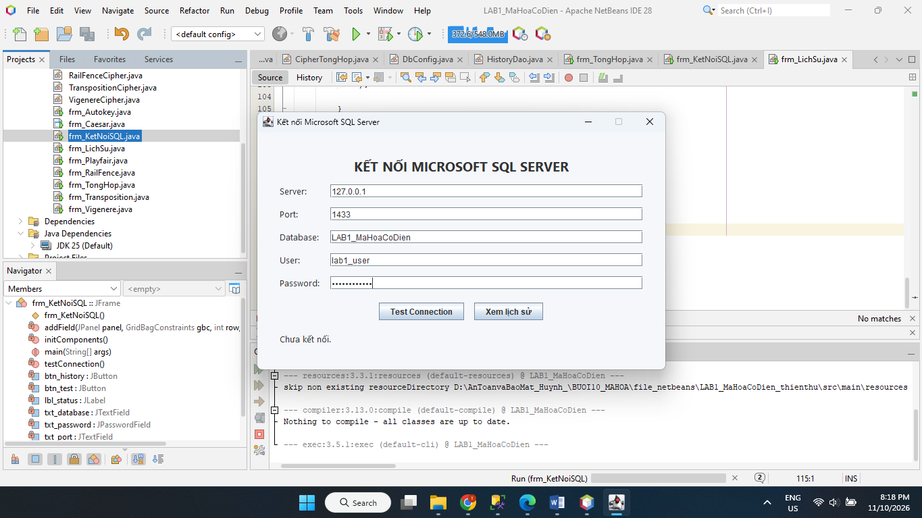
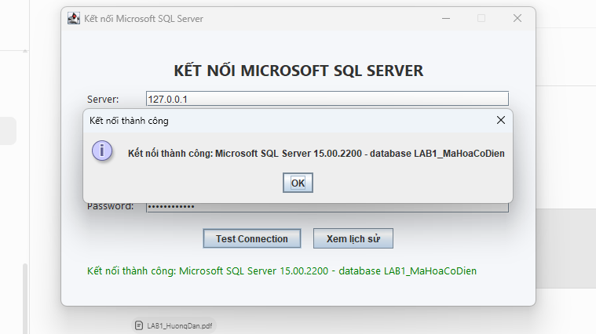
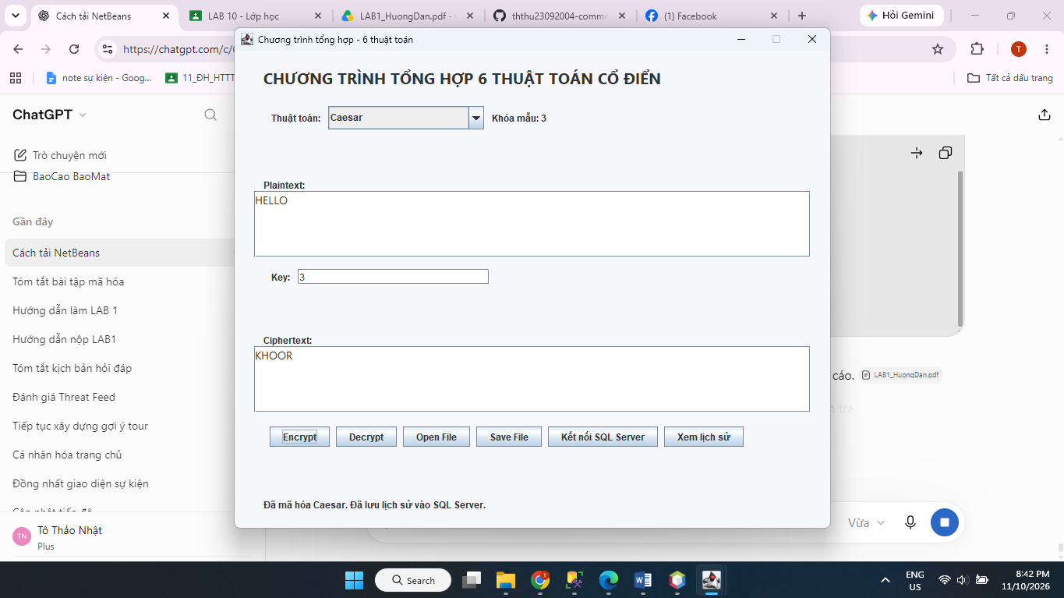
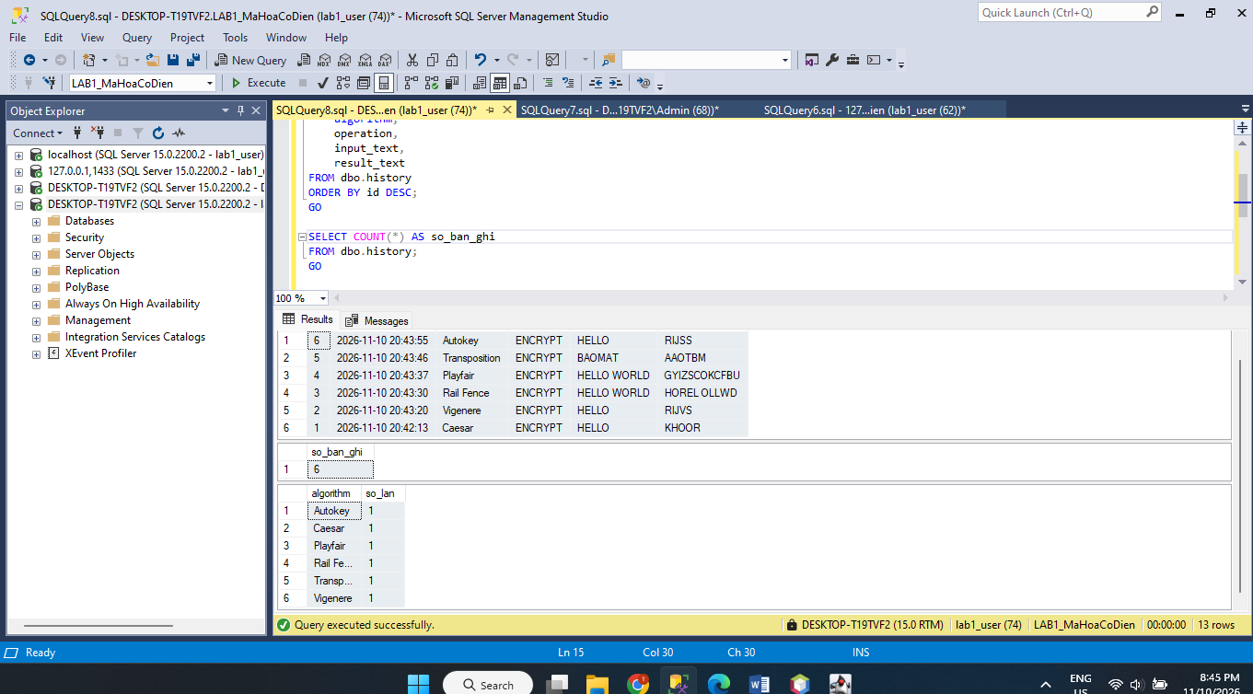
Tạo Menu chính
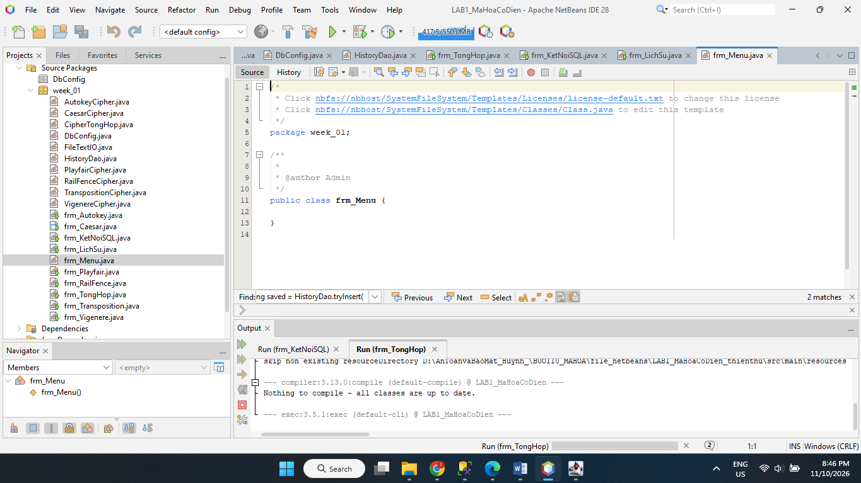
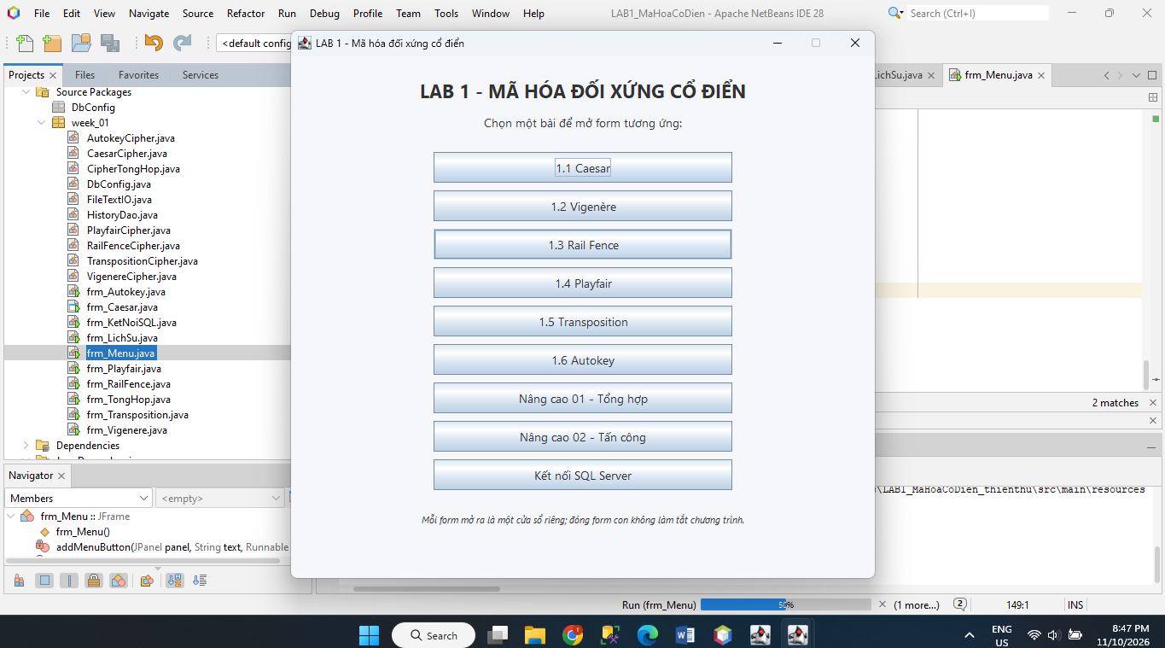
Test 1 – Brute Force Caesar
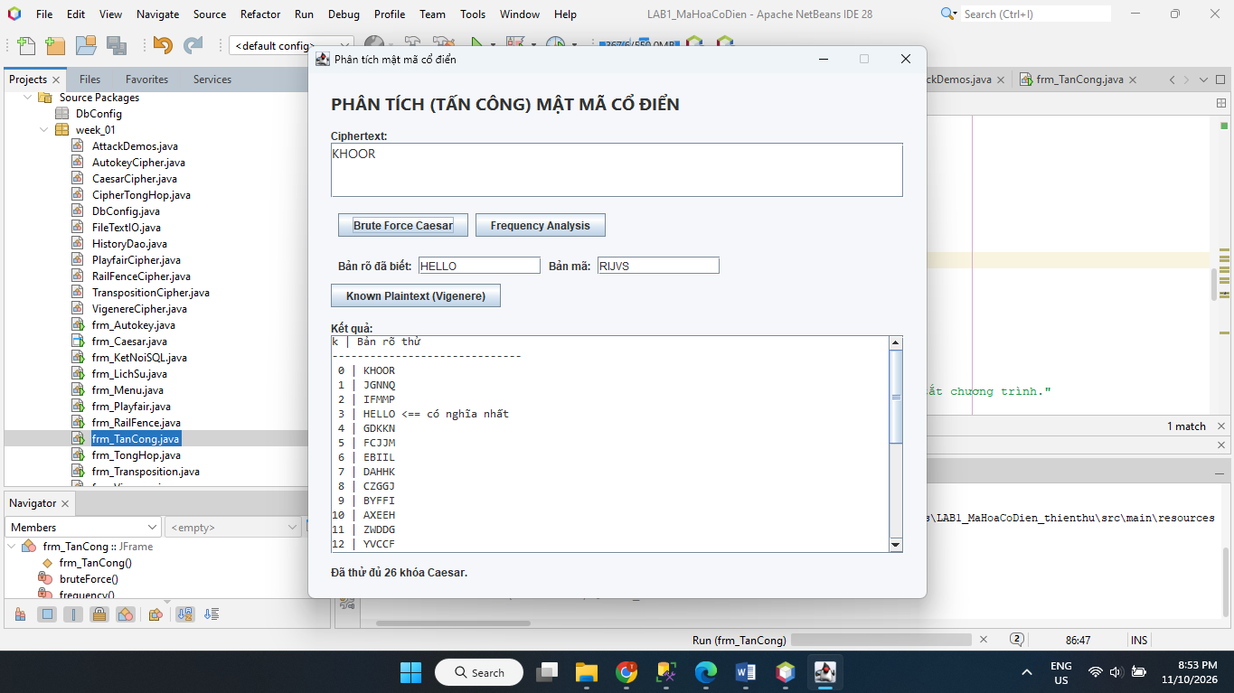
Test 2 – Frequency Analysis
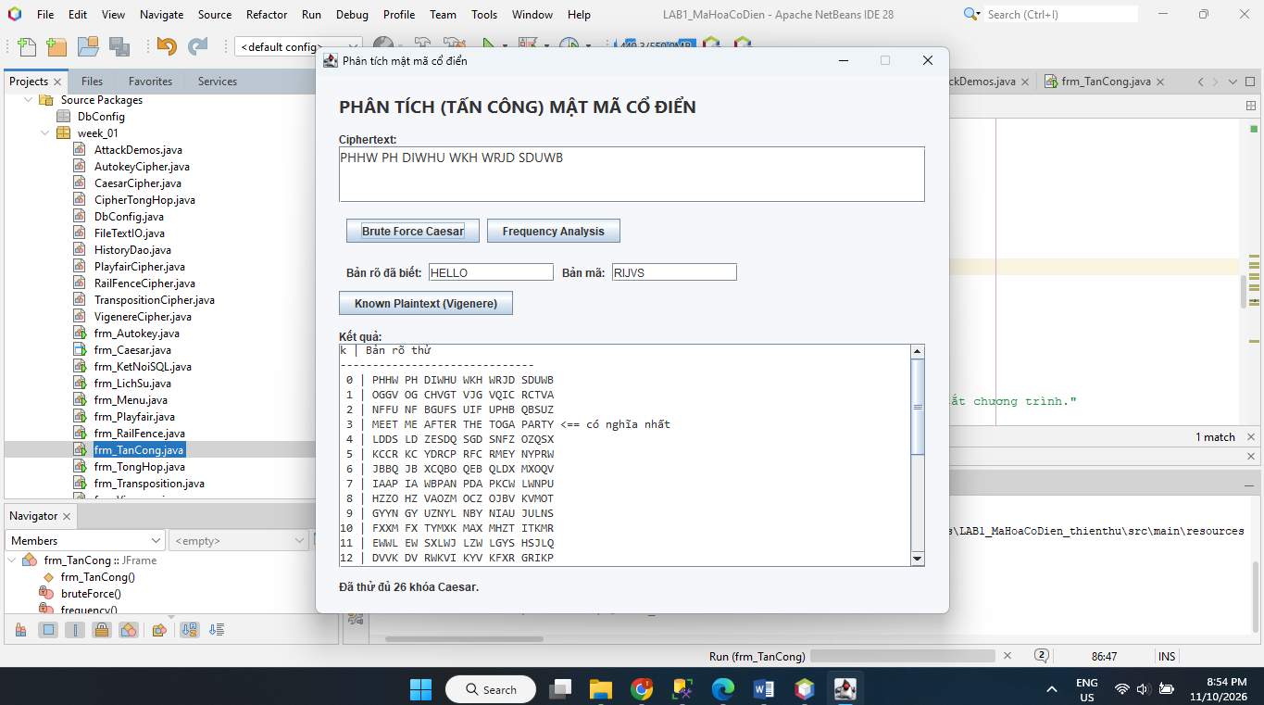
Test 3 – Known Plaintext
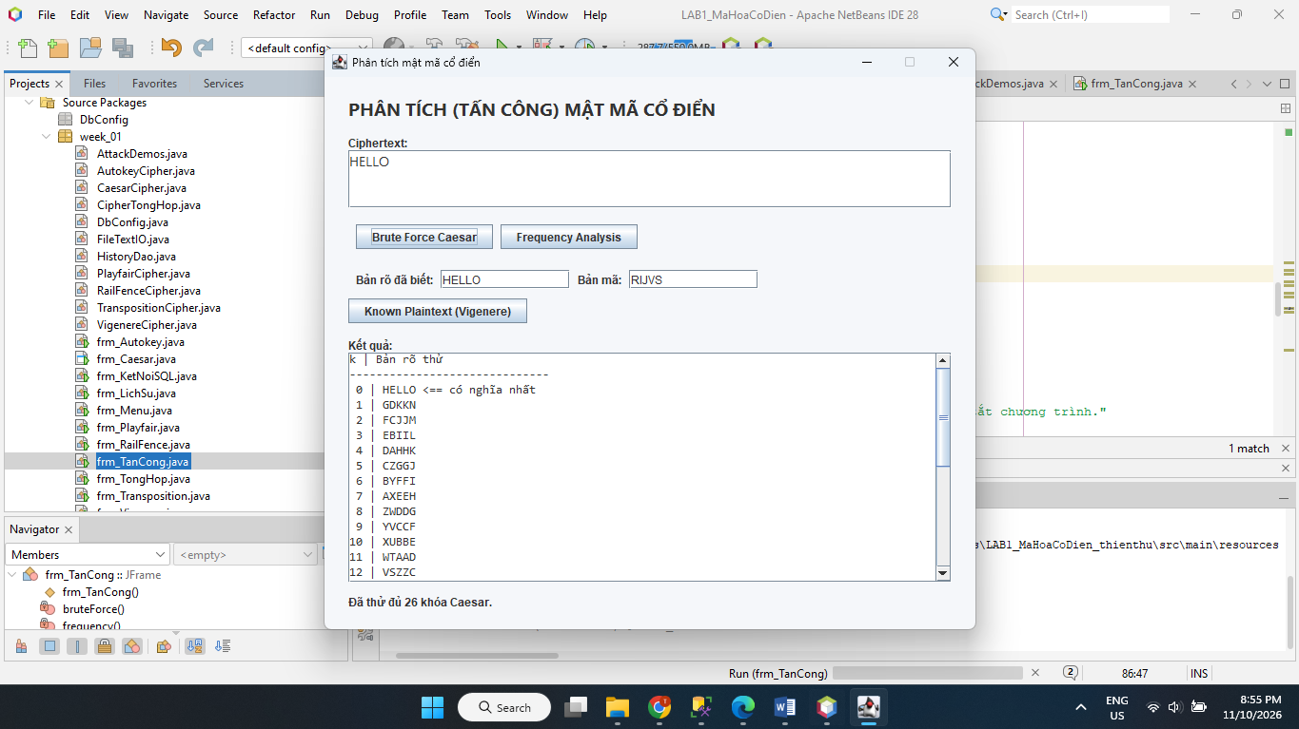
Kiểm tra 3 thí nghiệm tấn công
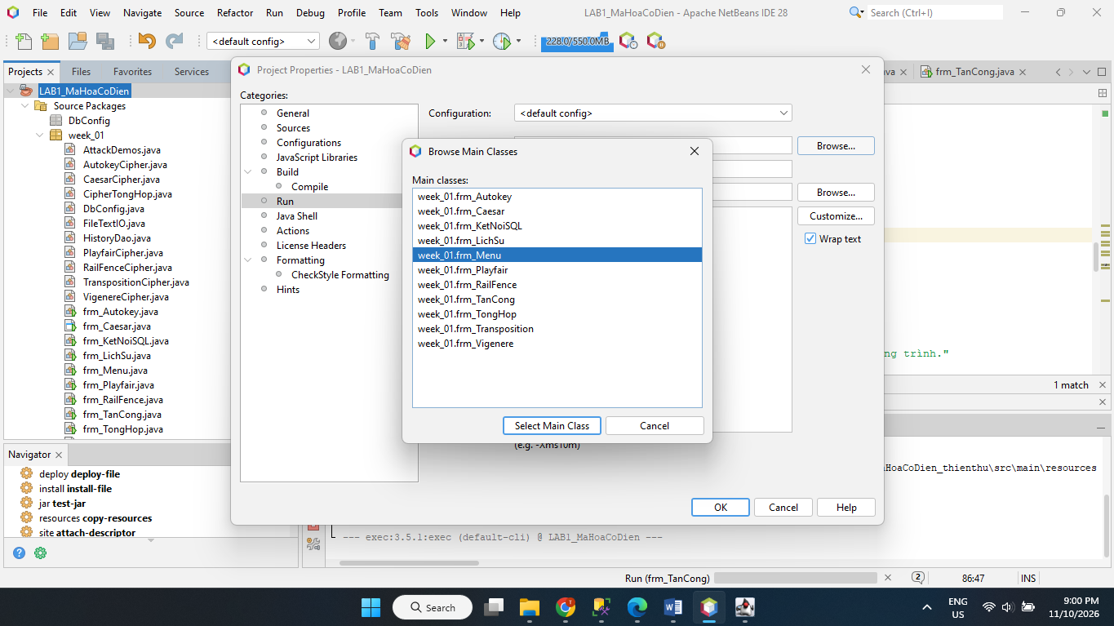
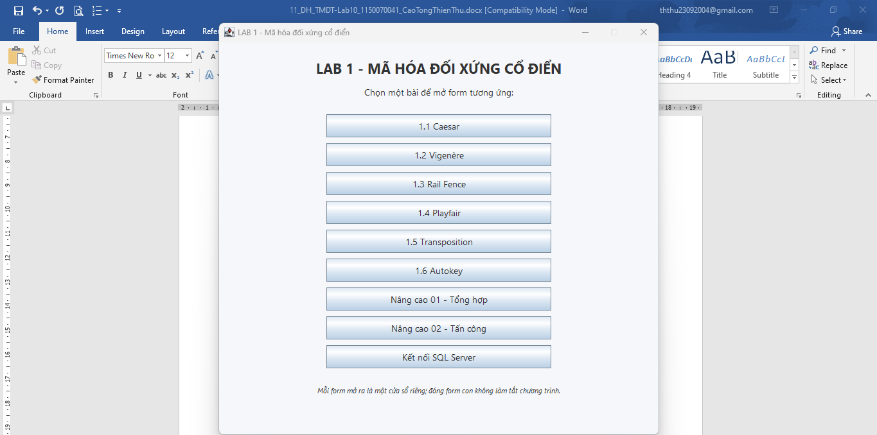
Nhận xét kết quả thực hiện
Qua quá trình thực hiện LAB1, em đã xây dựng được chương trình mã hóa và giải mã bằng 6 thuật toán cổ điển gồm Caesar, Vigenère, Rail Fence, Playfair, Transposition và Autokey. Các chức năng mã hóa, giải mã và lưu lịch sử thao tác vào SQL Server đã được kiểm tra bằng bộ dữ liệu thực nghiệm.
Đối với phần nâng cao, chương trình đã thực hiện được ba kỹ thuật phân tích mật mã gồm Brute Force Caesar, Frequency Analysis và Known Plaintext Vigenère. Qua thực nghiệm, em nhận thấy các thuật toán mã hóa cổ điển có những hạn chế nhất định như không gian khóa nhỏ, sự lặp lại của khóa hoặc đặc điểm tần suất chữ cái, khiến chúng có thể bị phân tích và tấn công bằng các phương pháp phù hợp.


